TRƯỜNG ĐẠI HỌC KHOA HỌC TỰ NHIÊN
HỒ CHÍ MINH
KHOA CÔNG NGHỆ THÔNG TIN

Tài liệu mô tả thiết kế phần mềm

QUẢN LÝ THƯ VIỆN
Môn: Thiết kế phần mềm

Họ tên sinh viên
Đỗ Văn Cử
MSSV:21850201

Mục lục
Mục lục 2
1 Giới thiệu 6
1.1 Mục đích 6
1.2 Phạm vi 6
1.3 Từ điển thuật ngữ 7
1.4 Tham khảo 9
2 Thiết kế kiến trúc 10
2.1 Phân tích use case 10
2.1.1 Use case “Phát hành thẻ” 10
2.1.2 Use case “Cập nhật thông tin thẻ” 11
2.1.3 Use case “Tìm kiếm thẻ mượn” 12
2.1.4 Use case “Thêm mới sách” 14
2.1.5 Use case “Thêm bản sao sách đã có” 15
2.1.6 Use case “Xem thông tin sách” 17
2.1.7 Use case “Đăng kí mượn sách” 18
2.1.8 Use case “Hủy đăng kí mượn” 20
2.1.9 Use case “Tìm kiếm thông tin mượn sách” 21
2.1.10 Use case “Cho mượn sách” 22
2.1.11 Use case “Nhận trả sách” 23
2.2 Biểu đồ lớp phân tích gộp 24
3 Thiết kế giao diện 25
3.1 Giao diện người dùng 25
3.1.1 Biểu đồ dịch chuyển màn hình 25
3.1.2 Thiết kế giao diện 29
4 Thiết kế lớp 55
4.1 Biểu đồ lớp thiết kế 55
4.2 Thiết kế lớp chi tiết 56
4.2.1 Thiết kế lớp Author 56
4.2.2 Thiết kế lớp Publisher 57
4.2.3 Thiết kế lớp Book 58
4.2.4 Thiết kế lớp CoppyOfBook 59
4.2.5 Thiết kế lớp Borrower 61
4.2.6 Thiết kế lớp BorrowingCard 63
4.2.7 Thiết kế lớp BorrowingInormation 64
4.2.8 Thiết kế lớp DetailLentBook 67
4.2.9 Thiết kế lớp Librarian 69
4.2.10 Thiết kế lớp User 70
4.2.11 Thiết kế lớp AuthorController 72
4.2.12 Thiết kế lớp PublisherController 73
4.2.13 Thiết kế lớp BookController 74
4.2.14 Thiết kế lớp BorowerController 75
4.2.15 Thiết kế lớp BorrowingInformationController 75
4.2.16 Thiết kế lớp BookDetailController 76
4.2.17 Thiết kế lớp DetailLentBookController 77
4.2.18 Thiết kế lớp CreateNewCardController 78
4.2.19 Thiết kế lớp UpdateInfoController 79
4.2.20 Thiết kế lớp RegistrationBookController 80
4.2.21 Thiết kế lớp CardController 81
4.2.22 Thiết kế lớp CancelBorrowController 82
4.2.23 Thiết kế lớp ReturnBookController 84
5 Thiết kế mô hình dữ liệu 85
5.1 Biểu đồ thực thể liên kết 85
5.2 Chuẩn hoá 86
5.2.1 Biểu đồ liên kết giữa các bảng 86
5.3 Thiết kế chi tiết bảng 87
5.3.1 Bảng Sach 87
5.3.2 Bảng BanSaoSach 87
5.3.3 Bảng NhaPhatHanh 88
5.3.4 Bảng TacGia 88
5.3.5 Bảng ChiTietTacGia 88
5.3.6 Bảng TaiKhoan 89
5.3.7 Bảng NguoiMuon 89
5.3.8 Bảng ThuThu 90
5.3.9 Bảng TheMuon 91
5.3.10 Bảng ThongTinMuonTraSach 91
5.3.11 Bảng ChiTietMuonSach 93

DANH MỤC HÌNH ẢNH

Hình 2.1 Biểu đồ trình tự cho use case "Phát hành thẻ" 10
Hình 2.2 Biểu đồ trình tự cho use case "Cập nhật thẻ mượn" 11
Hình 2.3 Biểu đồ trình tự cho use case "Tìm kiếm thẻ mượn" 12
Hình 2.4 Biểu đồ lớp cho use case "Tìm kiếm thẻ mượn" 13
Hình 2.5 Biểu đồ trình tự cho use case "Thêm mới sách" 14
Hình 2.6 Biểu đồ lớp cho use case "Thêm mới sách" 14
Hình 2.7 Biểu đồ trình tự cho use case "Thêm bản sao sách đã có" 15
Hình 2.8 Biểu đồ lớp cho use case "Thêm bản sao sách đã có" 16
Hình 2.9 Biểu đồ trình tự cho use case "Xem thông tin sách" 17
Hình 2.10 Biểu đồ trình tự cho use case "Đăng kí mượn sách" 18
Hình 2.11 Biểu đồ lớp cho use case "Đăng kí mượn sách" 19
Hình 2.12 Biểu đồ trình tự cho use case "Hủy đăng kí mượn sách " 20
Hình 2.13 Biểu đồ lớp cho use case "Hủy đăng kí mượn sách" 20
Hình 2.14 Biểu đồ trình tự cho use case "Tìm kiếm thông tin mượn sách " 21
Hình 2.15 Biểu đồ lớp cho use case "Tìm kiếm thông tin mượn sách" 21
Hình 2.16 Biểu đồ trình tự cho use case "Cho mượn sách" 22
Hình 2.17 Biểu đồ lớp cho use case "Cho mượn sách" 22
Hình 2.18 Biểu đồ trình tự cho use case "Nhận trả sách" 23
Hình 2.19 Biểu đồ lớp phân tích gộp 24
Hình 3.1 Biểu đồ dịch chuyển màn hình cho tác nhân “Thủ Thư” 25
Hình 3.2 Biểu đồ dịch chuyển màn hình cho tác nhân “Người dùng” 26
Hình 3.3 Màn hình giao diện "Phát hành thẻ" 29
Hình 3.4 Màn hình giao diện "Cập nhật thông tin thẻ" 32
Hình 3.5 Màn hình giao diện "Tìm kiếm thẻ" 35
Hình 3.6 Màn hình giao diện "Thêm mới sách" 37
Hình 3.7 Màn hình giao diện "Thêm bản sao sách đã có" 39
Hình 3.8 Màn hình cho chức năng "Xem thông tin sách" 41
Hình 3.9 Giao diện cho chức năng "Đăng kí mượn sách" 43
Hình 3.10 Giao diện chức năng "Hủy đăng kí mượn sách" 46
Hình 3.11 Màn hình chức năng "Tìm kiếm thông tin mượn sách" 47
Hình 3.12 Màn hình chức năng "Cho mượn sách" 50
Hình 3.13 Màn hình chức năng "Nhận trả sách" 52
Hình 4.1 Biểu đồ lớp chi tiết 55

Giới thiệu

Mục đích
- Tài liệu này đưa ra mô tả chi tiết về thiết kế cho hệ thống Quản lý thư viện.
- Đưa ra các thiết kế chi tiết về giao diện, các lớp , thiết kế cơ sở dữ liệu để nhà phát triển có thể lập trình.
- Tài liệu này dùng cho các nhà phát triển.

Phạm vi
Hệ thống bao gồm có Thủ thư , Người dùng và khách.
- Khách : Muốn sử dụng hệ hệ thống sẽ phải đăng kí tài khoản, kích hoạt tài khoản rồi đăng nhập mới có thể sử dụng như một người dùng.
- Người dùng : có thể thực hiện các chức năng Tìm kiếm sách , Xem thông tin chi tiết sách, Đăng kí mượn hay hủy đăng kí mượn sách.
- Thủ thư: Thực hiện các chức năng Quản lý người dùng, Quản lý sách, Quản lý thẻ mượn, Tìm kiếm thẻ mượn, Tìm kiếm sách, Tìm kiếm thông tin mượn sách, Cho mượn sách và Nhận trả sách

Từ điển thuật ngữ
BẢNG TỪ ĐIỂN THUẬT NGỮ

Thuật ngữ | Giải thích
Borrower Number (Mã người mượn) | Mã thẻ mượn, là một số có tính thứ tự (yêu cầu phía hệ thống).
Expired date (Ngày hết hạn) | Ngày mà thẻ mượn không còn khả năng sử dụng trong việc mượn sách
Activated Code (Mã kích hoạt) | Một đoạn mã text dùng để kích hoạt thẻ mượn. Khi kích hoạt mã này, thẻ mượn sẽ liên kết với tài khoản của khách.
The librarian (Thủ thư) | Người làm việc quản lý sách trong thư viện và là người sử dụng chính của hệ thống.
Book Number (Mã sách) | Mã dùng để định danh duy nhất cho một cuốn sách.
Student ID (Mã số sinh viên) | Mã số để phân biêt giữa các sinh viên với nhau. Mỗi sinh viên trong một trường sẽ có một mã số duy nhất
Study Period (Kì học) | Một giai đoạn học tập của sinh viên để hoàn thành một cơ số môn nhất định. Mỗi kì học sẽ có các môn học nhất định. Một năm học thường có 2 học kì.
Borrowing cards (Thẻ thư viện) | Được xem như thẻ chứng chỉ chứng minh tài khoản của người dùng, cung cấp cho người dùng có các quyền cơ bản như là mượn sách và trả sách. Lưu trữ thông tin sách đã mượn của người mượn. Mỗi người mượn trong một giai đoạn nhất định sẽ có một thẻ mượn duy nhất.
Deposit (Tiền đặt cọc) | Được xem như là tiền để làm tin, sợi dây ràng buộc giữa người mượn và thư viện dùng để kích hoạt thẻ mượn. Phòng các trường hợp không như dự định xảy ra. Sinh viên thì không phải đặt cọc nếu muốn kích hoạt thẻ mượn, nếu khách không phải là sinh viên ĐH thì có.
Student card (Thẻ sinh viên) | Thẻ chứng minh sinh viên như chứng minh thư của công dân. Thẻ để chứng minh người đó là sinh viên
Borrowed (Đã đăng ký mượn) | Trạng thái của bản sao cuốn sách mà người mượn đã đăng ký mượn nhưng chưa đến thư viện nhận.
Lent (Đã mượn) | Trạng thái của bản sao cuốn sách mà người mượn đã đăng ký mượn và nhận ở thư viện.
Borrowed date (Ngày đăng ký mượn) | Là ngày người mượn đăng ký mượn sách qua hệ thống
Lent date (Ngày mượn) | Là ngày người mượn đến thư viện nhận sách đã đăng ký mượn.
Expected return date (Hạn trả sách) | Hạn cuối trả sách cho thư viện của người mượn, sau 2 tuần tính từ ngày mượn sách.
Type of copy (Loại bản sao) | Loại bản sao của sách thêm vào khi loại sách này đã tồn tại
Copy numbers (Số bản sao) | Các các cùng loại được thêm vào sau sẽ được xem như là bản sao của các sách trước đó, các sách sau sẽ có các bản sao của riêng mình
ISBN (Mã ISBN xách định cuốn sách) | ISBN là chữ viết tắt của International Standard Book Number (Mã số tiêu chuẩn quốc tế cho sách), nó là mã số tiêu chuẩn quốc tế có tính chất thương mại duy nhất để xác định một quyển sách.
Classification (Phân loại) | Hành động để phần loại các cuốn sách, có thể theo loại sách, tên sách. Các sách cùng loaị sẽ được sắp xếp vào cùng một ngăn
Borrowers (Người mượn sách) | Người mượn có thể thực hiện cách hành động như: Đăng kí mượn sách, hủy mượn sách, trả sách, …

Tham khảo
- Tài liệu đặc tả yêu cầu phần mềm phiên bản số 2.0

Thiết kế kiến trúc

Phân tích use case

Use case “Phát hành thẻ”
- Lớp biên: CreateNewCardForm
- Lớp điều khiển: CreateNewCardController
- Lớp thực thể : TaiKhoan,SinhVien,TheMuon
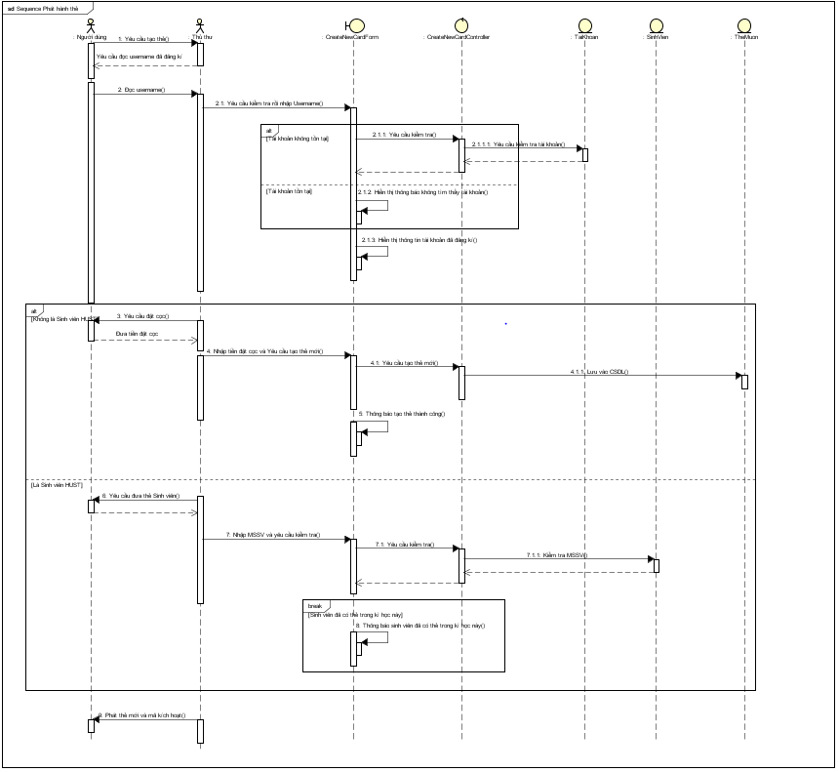
Hình 2.1 Biểu đồ trình tự cho use case "Phát hành thẻ"

Use case “Cập nhật thông tin thẻ”
- Lớp biên : updateInfoCardForm
- Lớp điều khiển : UpdateInfoCardController
- Lớp thực thể : Thẻ

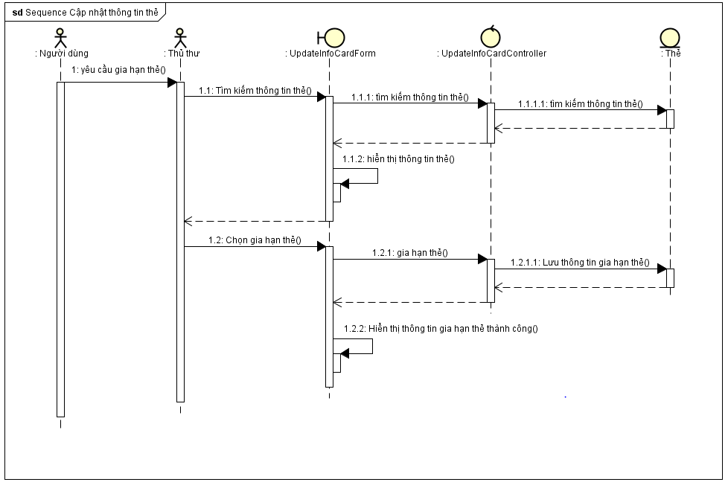
Hình 2.2 Biểu đồ trình tự cho use case "Cập nhật thẻ mượn"

Use case “Tìm kiếm thẻ mượn”
- Lớp biên: SearchBorrowCardForm
- Lớp điều khiển: CardController
- Lớp thực thể: BorrowingCard
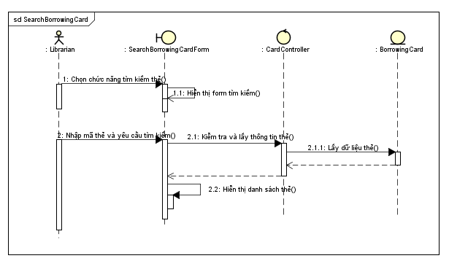
Hình 2.3 Biểu đồ trình tự cho use case "Tìm kiếm thẻ mượn"
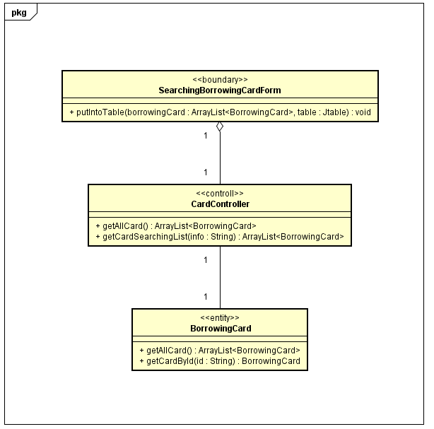
Hình 2.4 Biểu đồ lớp cho use case "Tìm kiếm thẻ mượn"

Use case “Thêm mới sách”
- Lớp biên : AddNewBookForm
- Lớp điều khiển : BookController
- Lớp thực thể : Book
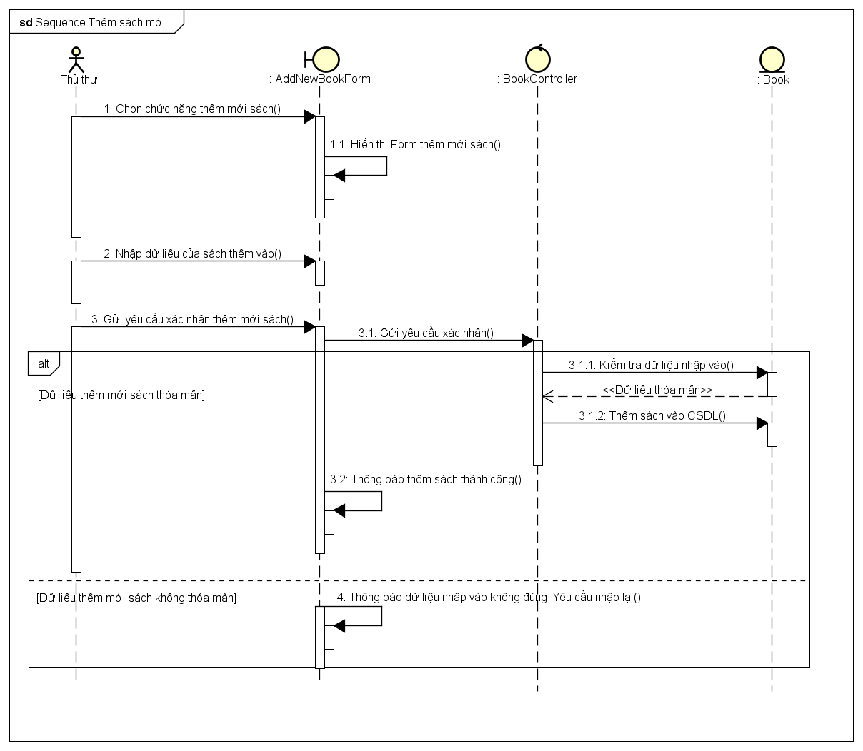
Hình 2.5 Biểu đồ trình tự cho use case "Thêm mới sách"

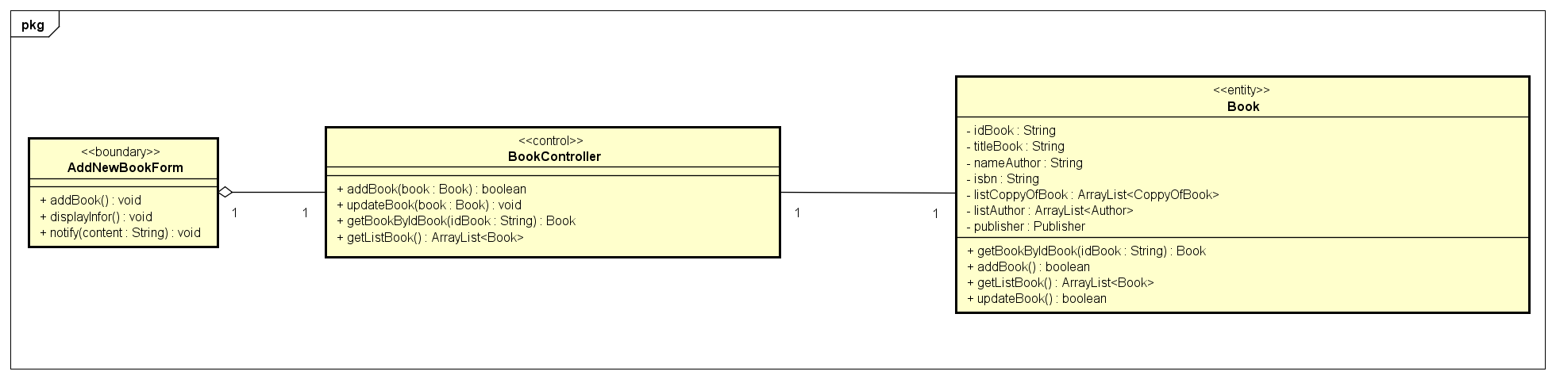
Hình 2.6 Biểu đồ lớp cho use case "Thêm mới sách"

Use case “Thêm bản sao sách đã có”
- Lớp biên : AddCoppyOfBookForm
- Lớp điều khiển : BookController
- Lớp thực thể : Book, CoppyOfBook
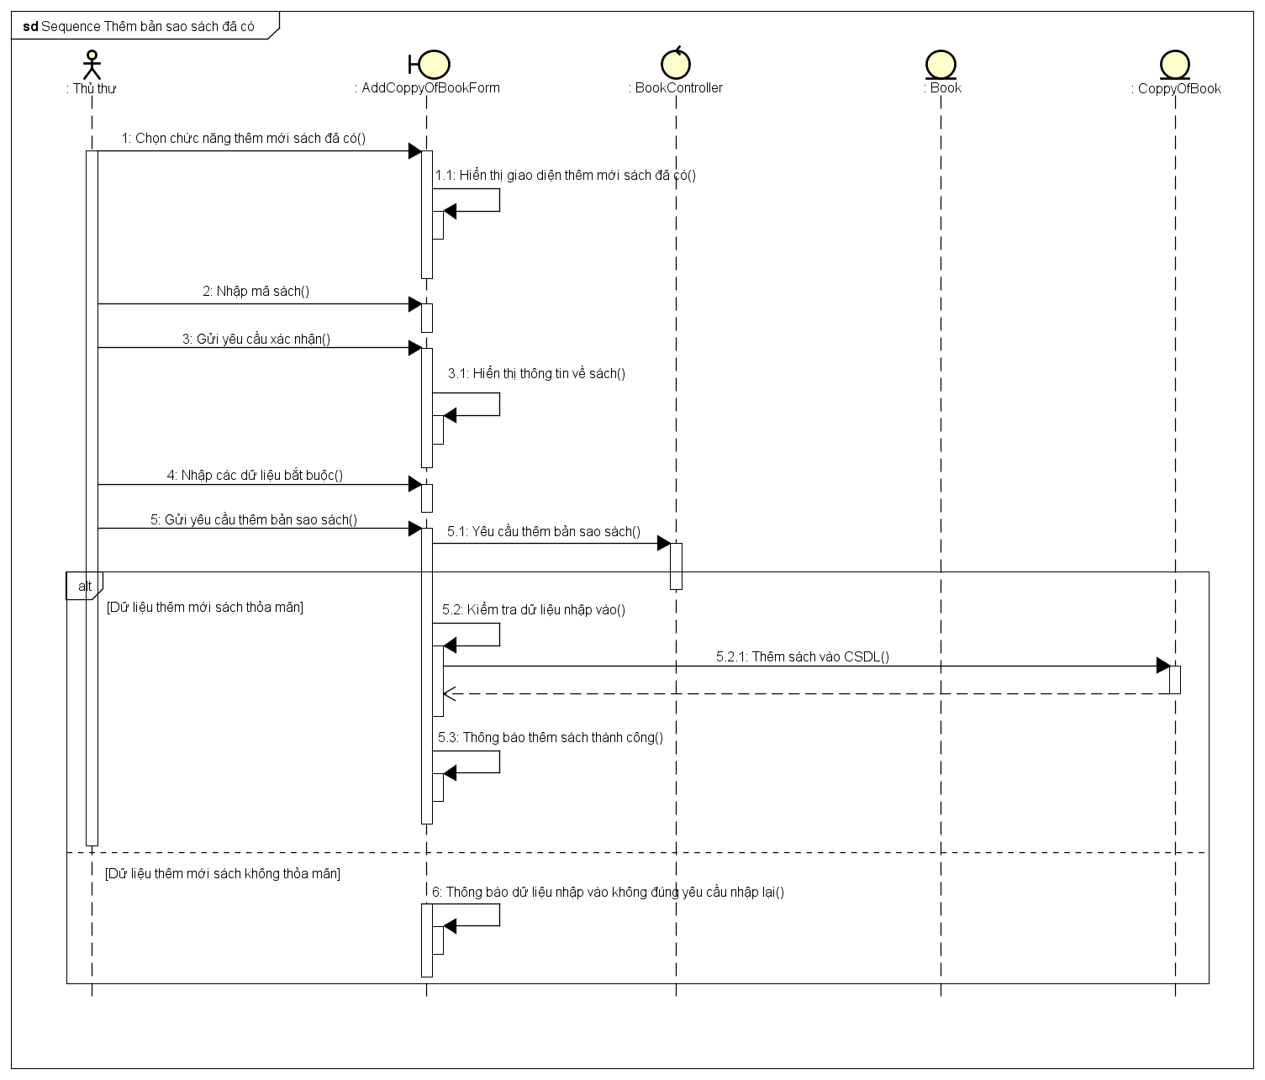
Hình 2.7 Biểu đồ trình tự cho use case "Thêm bản sao sách đã có"
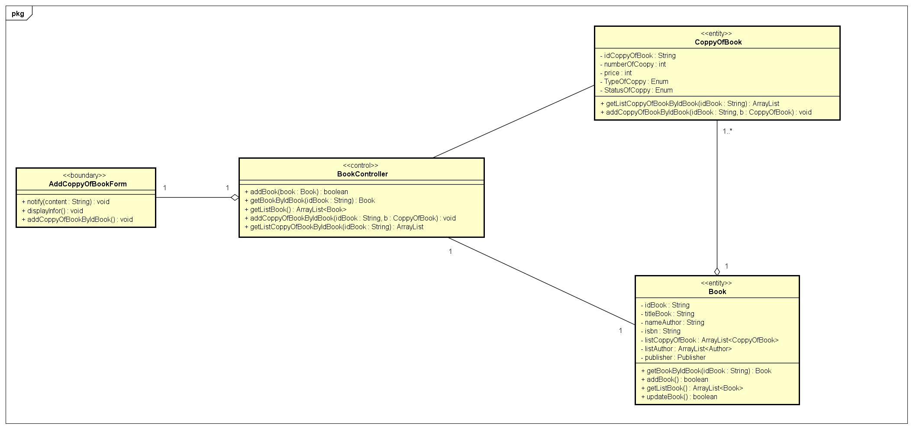
Hình 2.8 Biểu đồ lớp cho use case "Thêm bản sao sách đã có"

Use case “Xem thông tin sách”
- Lớp biên : BookInfoForm
- Lớp điều khiển : BookInfoController
- Lớp thực thể : Sách

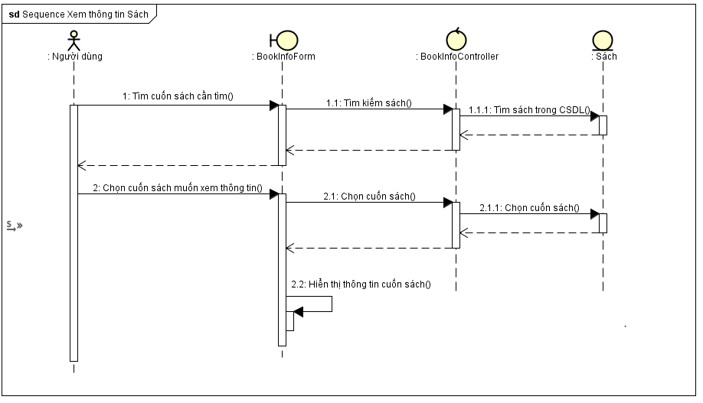
Hình 2.9 Biểu đồ trình tự cho use case "Xem thông tin sách"

Use case “Đăng kí mượn sách”
- Lớp biên: RegistrationOfBorrowingBookForm
- Lớp điều khiển: BorrowingInformationController
- Lớp thực thể: BorrowingInformation,BorrowingCard, User, DetailLentBook, CoppyOfBook

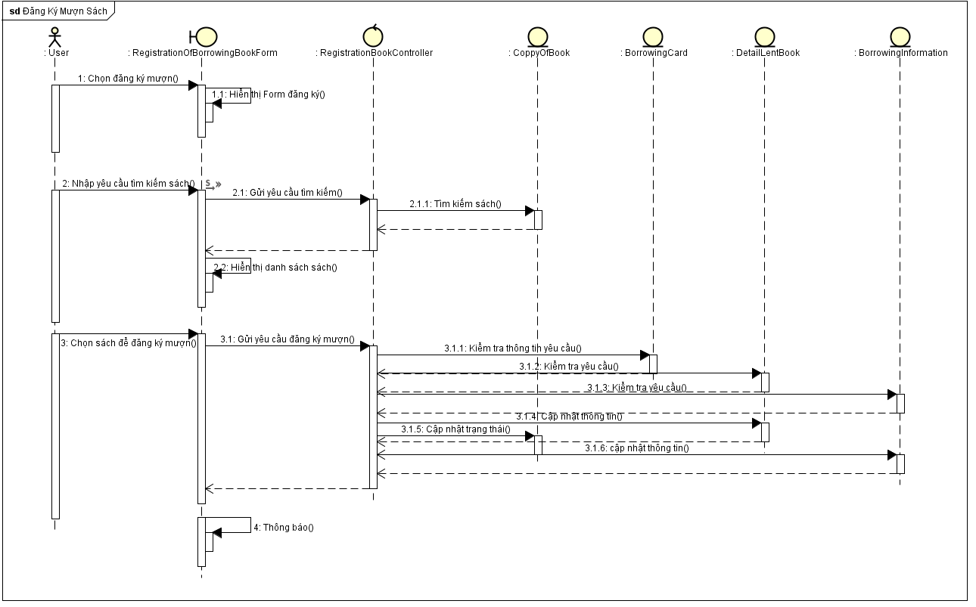
Hình 2.10 Biểu đồ trình tự cho use case "Đăng kí mượn sách"
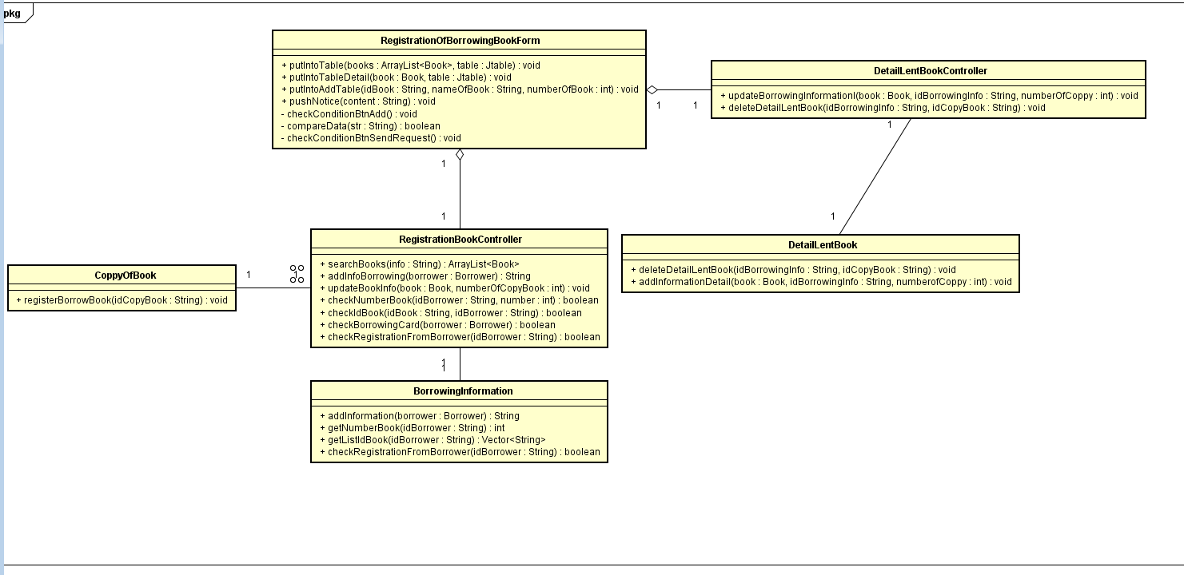
Hình 2.11 Biểu đồ lớp cho use case "Đăng kí mượn sách"

Use case “Hủy đăng kí mượn”
- Lớp biên: CancellationOfBorrowingBookRegistrationForm
- Lớp điều khiển: CancelBorrowController
- Lớp thực thể: BorrowingInformation, DetailLentBook, CoppyOfBook
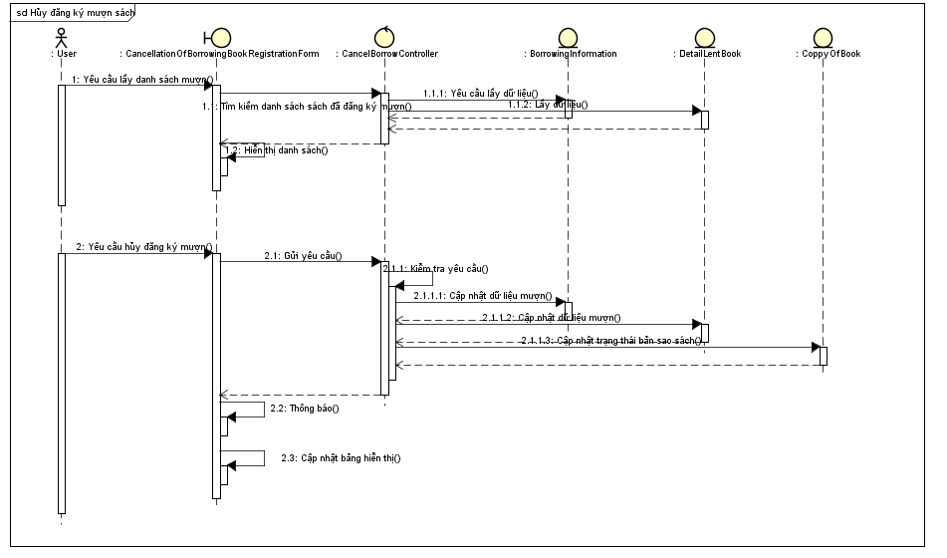
Hình 2.12 Biểu đồ trình tự cho use case "Hủy đăng kí mượn sách "
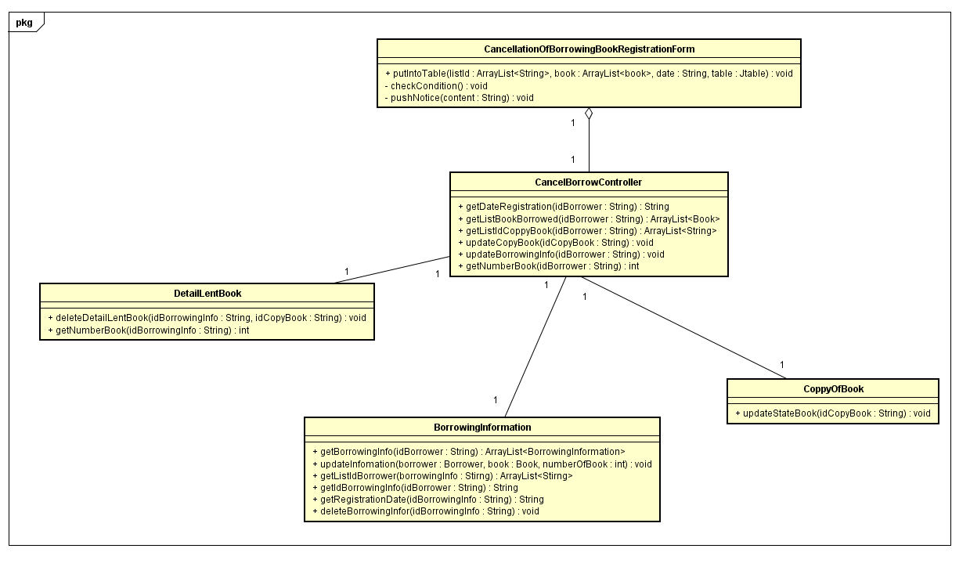
Hình 2.13 Biểu đồ lớp cho use case "Hủy đăng kí mượn sách"

Use case “Tìm kiếm thông tin mượn sách”
- Lớp biên : BorowingInformationForm
- Lớp điều khiển : BorowingInformationController
- Lớp thực thể : Borrower, BorrowingInformation
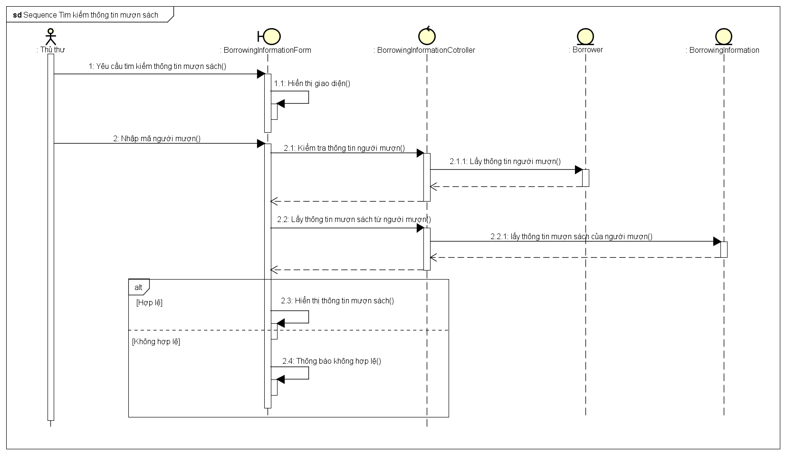
Hình 2.14 Biểu đồ trình tự cho use case "Tìm kiếm thông tin mượn sách "

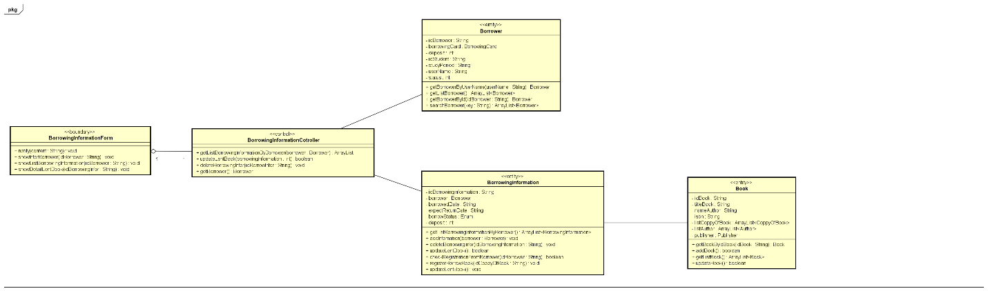
Hình 2.15 Biểu đồ lớp cho use case "Tìm kiếm thông tin mượn sách"

Use case “Cho mượn sách”
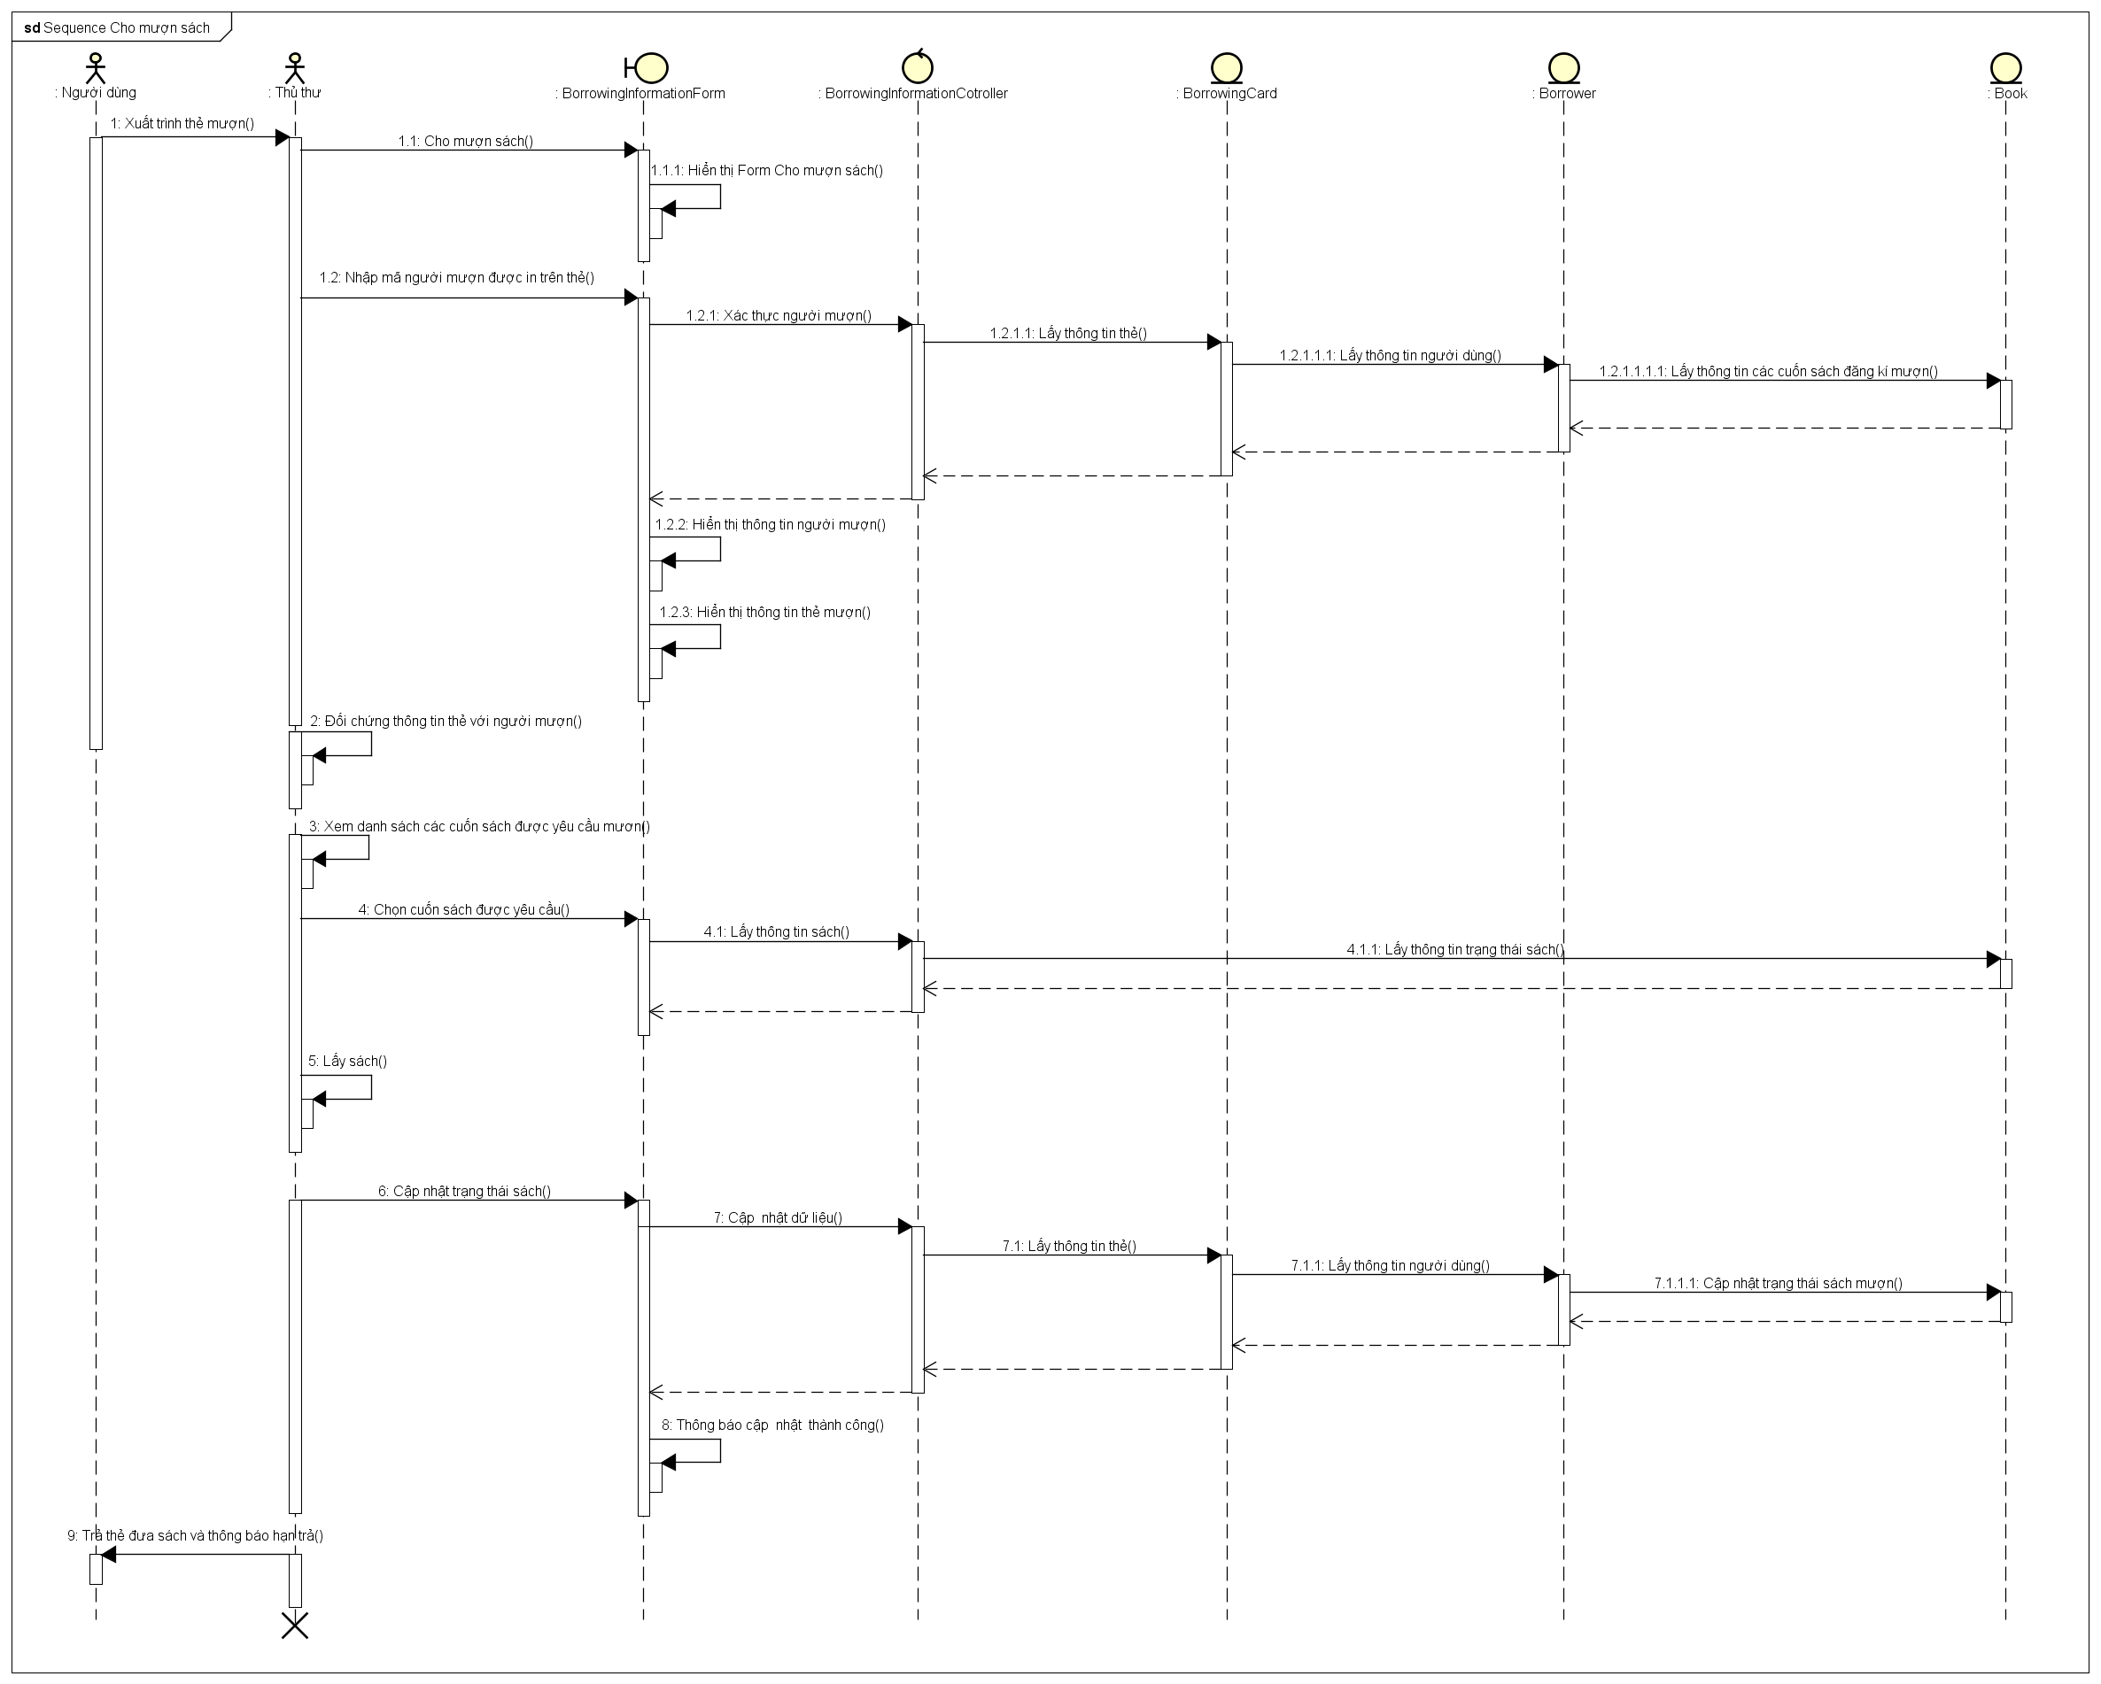
Hình 2.16 Biểu đồ trình tự cho use case "Cho mượn sách"
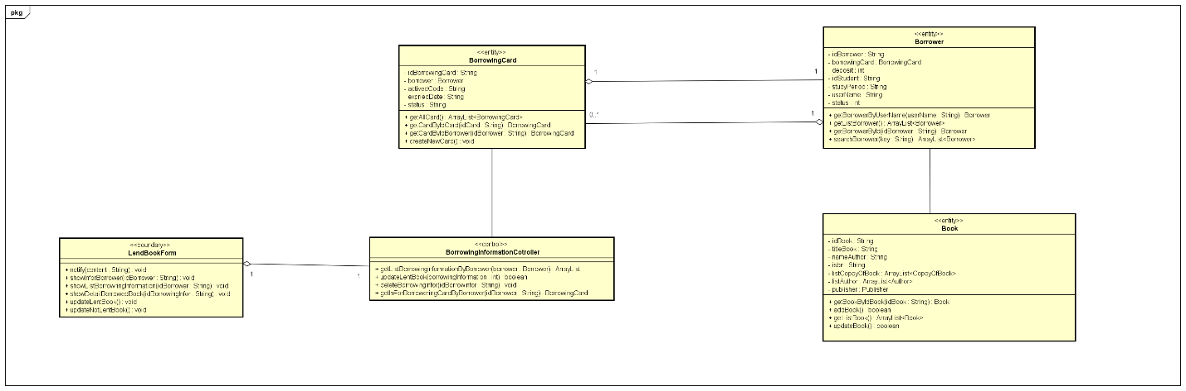
Hình 2.17 Biểu đồ lớp cho use case "Cho mượn sách"

Use case “Nhận trả sách”

- Lớp biên : ReturnBookForm
- Lớp điều khiển : ReturnBookController
- Lớp thực thể : Sách,Thẻ

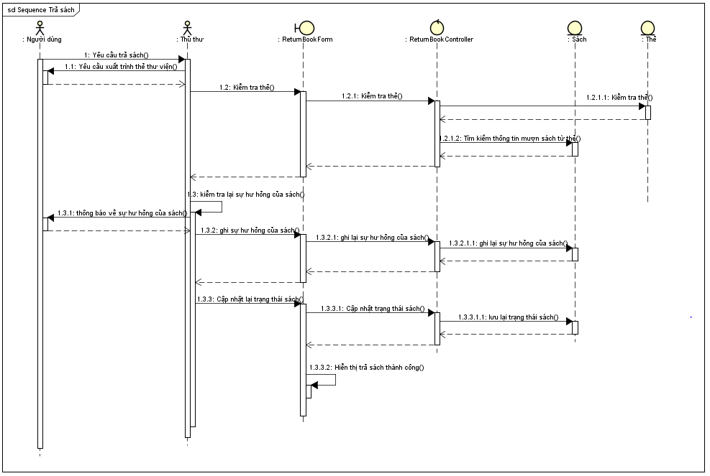
Hình 2.18 Biểu đồ trình tự cho use case "Nhận trả sách"

Biểu đồ lớp phân tích gộp
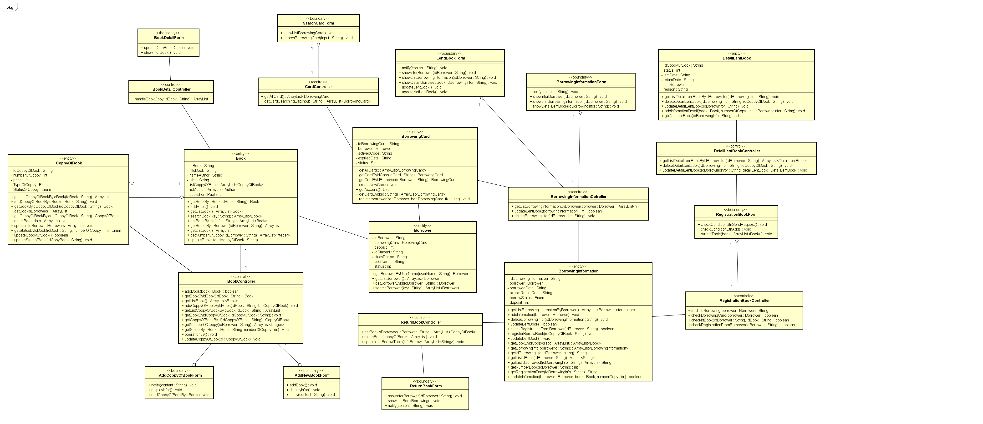
Hình 2.19 Biểu đồ lớp phân tích gộp

Thiết kế giao diện

Giao diện người dùng

Biểu đồ dịch chuyển màn hình

Biểu đồ dịch chuyển màn hình cho tác nhân “Thủ Thư”
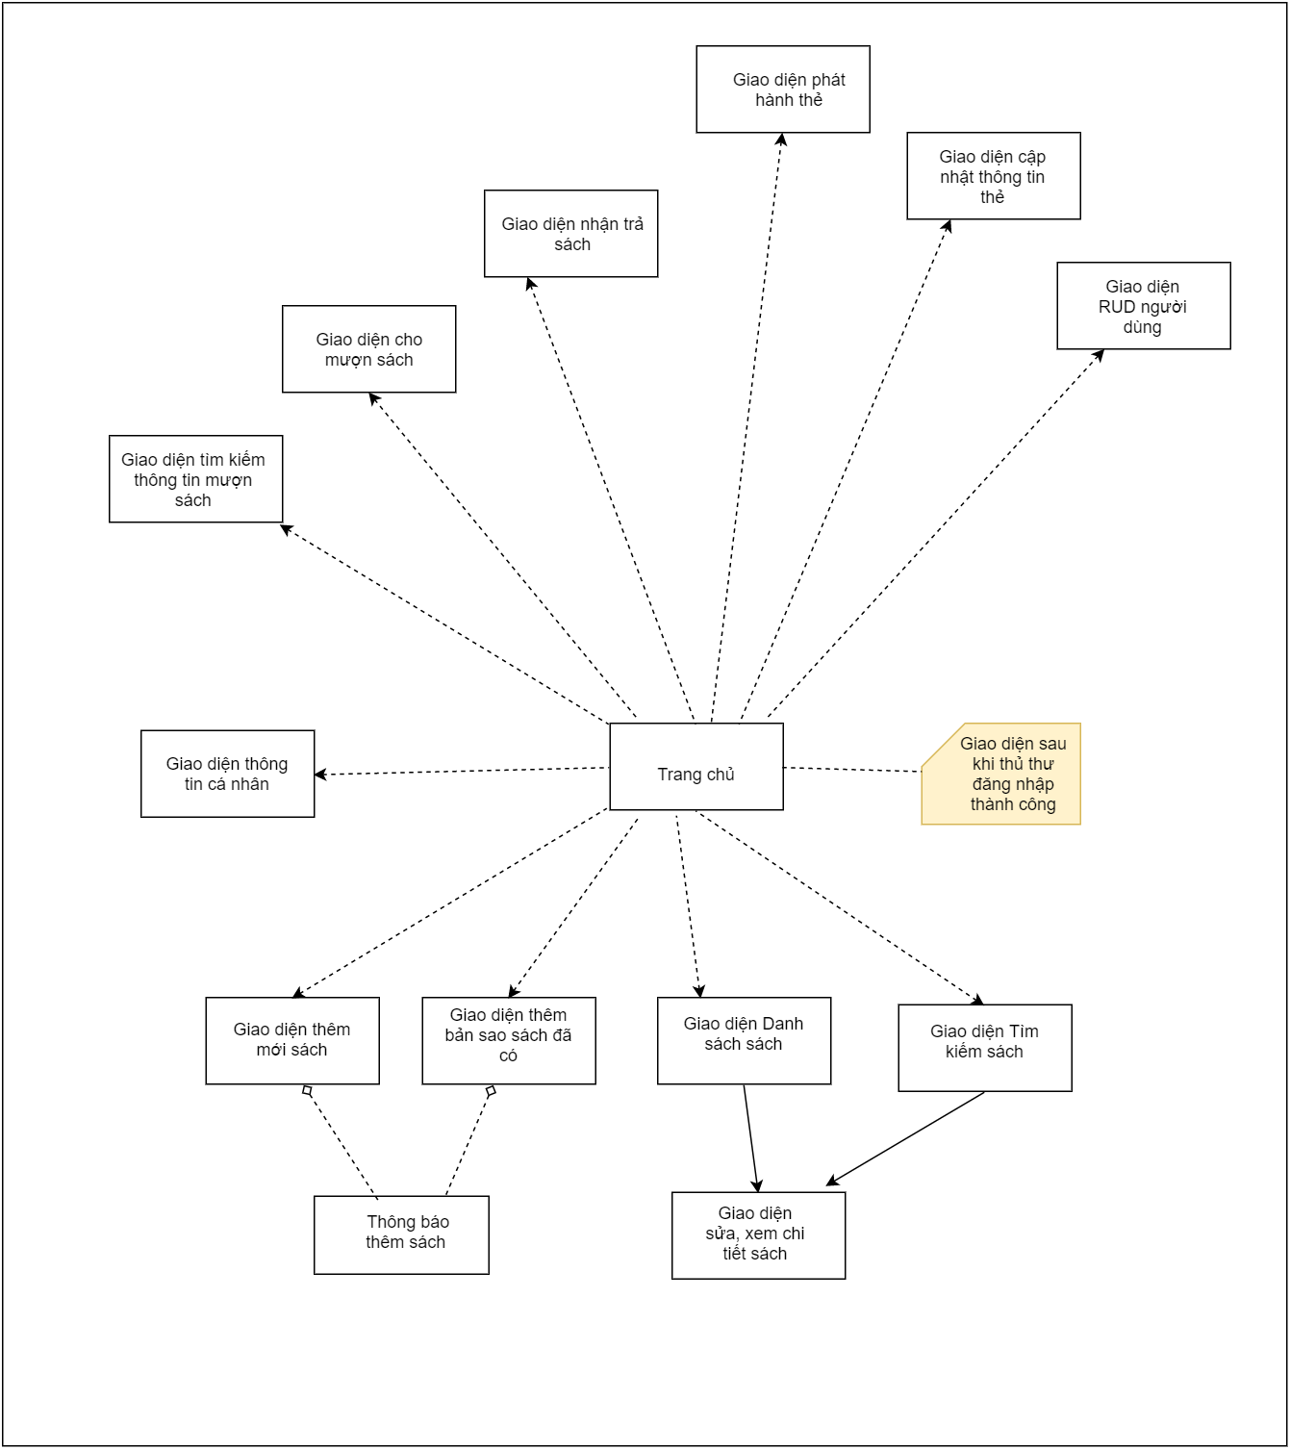
Hình 3.20 Biểu đồ dịch chuyển màn hình cho tác nhân “Thủ Thư”

Biểu đồ dịch chuyển màn hình cho tác nhân “Người dùng”
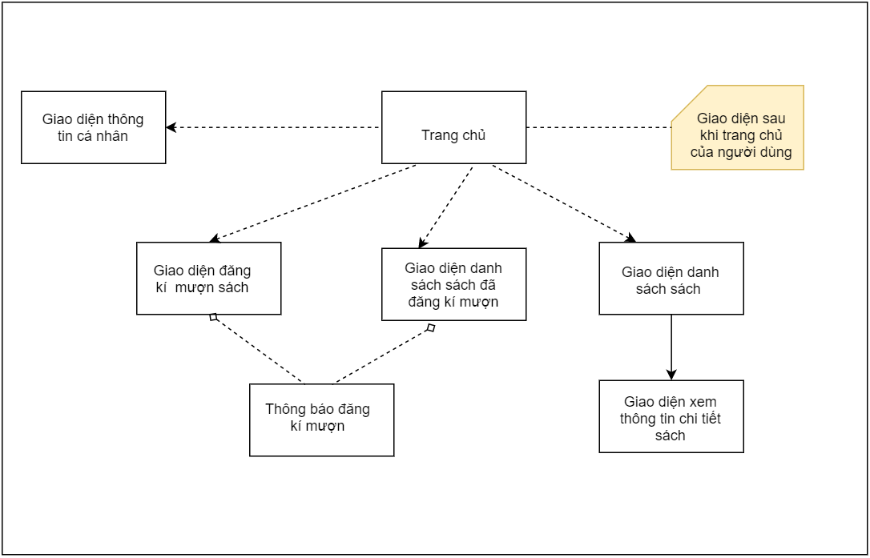
Hình 3.21 Biểu đồ dịch chuyển màn hình cho tác nhân “Người dùng”

Chuẩn hóa giao diện phần mềm
Display:
- Kích thước vật lý: hỗ trợ hiển thị trên các trình duyệt chạy trên desktop hoặc laptop
- Độ phân giải: HD
- Số lượng màu hỗ trợ: 16 nghìn màu
Màn hình:
- Vị trí của các nút cơ bản
  - Tìm kiếm : vị trí nút tìm kiếm nằm bên phải input nhập dữ liệu.
- Hiển thị thông báo:
  - Lỗi
    - Kiểu hiển thị: [mã lỗi] Nội dung lỗi
    - Background màu đỏ (#FF0000), nội dung hiển thị trắng
    - Nằm dưới screen title
  - Thông báo
    - Kiểu hiển thị: [mã thông báo] Nội dung thông báo
    - Background màu trắng (#FFFFFFFF), nội dung hiển thị xanh (#2E2EFE).
    - Nằm dưới screen title
- Hiển thị menu:
  - Menu: menu ngang cho các màn hình.
- Kiểu chữ số: 1, 2, 3, 4, 5,…..
- Sử dụng chỉ mục thể hiện danh sách:
  - Chấm tròn đen
- Phối màu:
  - Background: trắng đục (#FCF1EF )
  - Content: trắng (#FFFFFF)

Điều khiển:
- Font chữ, cỡ chữ:
Loại | Font chữ | Kích thước | Kiểu | Màu sắc
Screen title | Roboto | 18px | Italic | Black (#000000)
Nội dung Header và Footer | Roboto | 30px | Bold | Black (#000000)
Nội dung | Roboto | 16px | --- | Black (#000000)
Thông báo | Roboto | 20px | --- | Blue  (#2E2EFE)
Đầu chỉ mục | Roboto | 20px | Underline, Bold | Đỏ  (#A01B06)
Thông tin trợ giúp | Roboto | 12px | Italic | Xám  (#DBD5D4)
Thông báo lỗi | Roboto | 16px | ---- | Trắng  (#FFFFFFFF)

- Kiểm tra kí tự nhập vào: sau khi input được nhập, người dùng submit form hệ thống kiểm tra dữ liệu và đưa ra thông báo nếu có lỗi và ngưng process đang thực hiện.

Menu:
- Thiết kế menu:
  - Kiểu menu: Ngang.
  - Thanh menu chứa các chức năng chính mà người dùng có thể sử dụng
  - Các submenu chứa các chức năng con của chức năng chính
  - Thanh menu chứa form tìm kiếm nhanh (với giao diện của người dùng và thủ thư)

Nhập từ bàn phím:
- Các phím tắt:
  - Enter thực hiện submit form đang thao tác.
Error:
- Hệ thống sẽ dừng process hiện tại, đưa ra thông báo lỗi chứa đầy đủ thông tin nguồn gốc lỗi.
- Người dùng dựa vào nội dung thông báo lỗi để khác phục (nếu lỗi thuộc về người dùng)

Thiết kế giao diện

Màn hình “Phát hành thẻ”
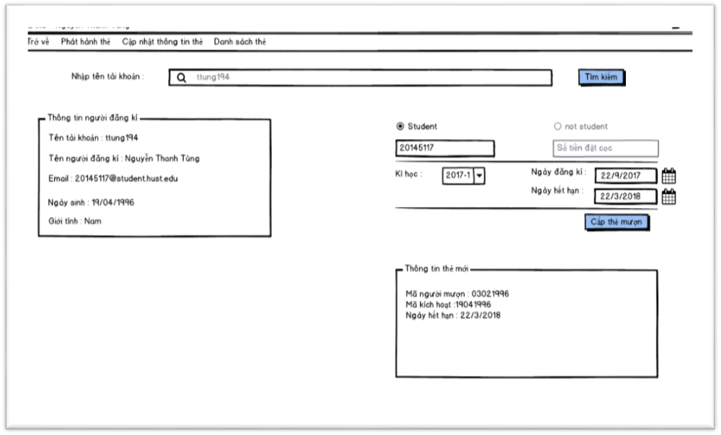
Hình 3.22 Màn hình giao diện "Phát hành thẻ"
Đặc tả màn hình
Từ giao diện của thủ thư chọn chức năng “Phát hành thẻ”,hệ thống hiển thị giao diện Phát hành thẻ .Thủ thư nhập tên tài khoản để tìm khách đã đăng kí online và hiển thị giao diện phát hành thẻ.

Control | Operation | Function
Menu item: trở về | Nhấn | Trở về màn hình trang chủ của hệ thống
Menu item : Cập nhật thông tin | Nhấn | Hiển thị trang cập nhật thông tin cho khách hàng
Menu item : Phát hành thẻ | Nhấn | Chuyển sang màn hình cấp hành thẻ
Menu item : Danh sách thẻ | Nhấn | Chuyển sang màn hình xem danh sách thẻ đăng kí
Hộp tìm kiếm | Nhập kí tự | Nhập tên tài khoản để tìm kiếm khách đăng kí online
Nút tìm kiếm | Nhấn | Tìm kiếm thông tin người mượn theo tên tài khoản
Nút student | Chọn | Chọn nếu là sinh viên của HUST,nếu chọn sẽ disable các mục của “not student”
Nút not student | Chọn | Chọn nếu ko là sinh viên của HUST, nếu chọn sẽ disable các mục của “student”
Khu vực thông tin đăng kí | Khởi tạo | Hiển thị thông tin cơ bản mà khách đã đăng kí online
Hộp list kì học | Chọn | Chọn kì mà sinh viên đang học
Ngày đăng kí | Chọn | Chọn ngày đăng kí thẻ
Ngày hết hạn | Chọn | Chọn ngày hết hạn thẻ
Nút cấp thẻ thư viện | Nhấn | Cấp thẻ thư viện cho khách
Khu vực thông tin thẻ mới | Khởi tạo | Hiển thị thông tin thẻ mới,mã thẻ,mã kích hoạt và ngày hết hạn cho khách
Hộp mã số sinh viên | Nhập kí tự | Nhập mã số sinh viên
Hộp số tiền đặt cọc | Nhập kí tự | Nhập số tiền mà khách đặt cọc

Bảng mô tả dữ liệu nhập vào

Trường dữ liệu | Kích thước | Kiểu dữ liệu | Mô tả
Tên tài khoản | Tối đã 30 kí tự và tối thiểu là 6 , có cả chữ và số | String ( trừ các kí tự đặc biêt: @ # $ % ^ *()[]{}<>~!..) | Đây là tên tài khoản mà khách đã đăng kí online dùng để đăng nhập vào hệ thống
Mã số sinh viên | Gồm 8 kí tự | Integer | Đây là mã số sinh viên nếu khách là sinh viên của HUST
Số tiền đặt cọc | Tối đa 10 kí tự,tối thiểu 4 kí tự,chỉ gồm số | Integer | Số tiền đặt cọc của khách nếu không phải là sinh viên của HUST

Màn hình “Cập nhật thông tin thẻ”
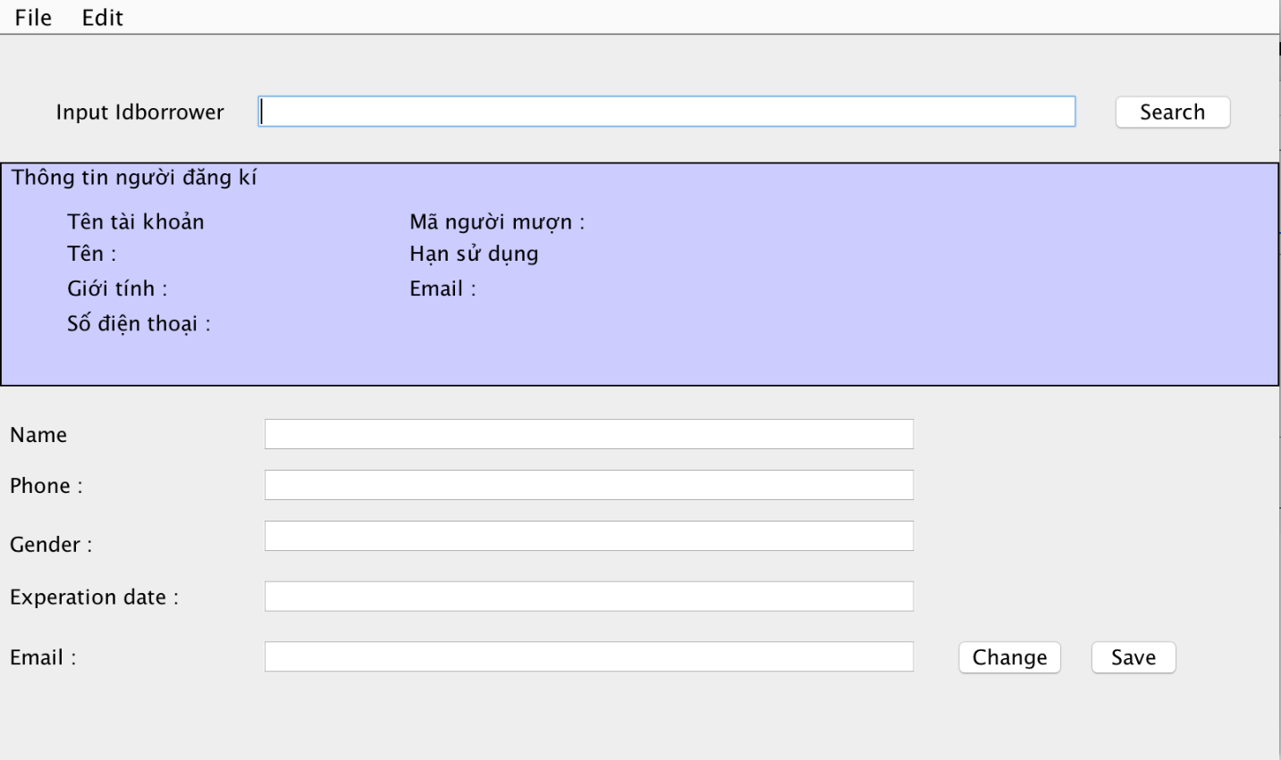
Hình 3.23 Màn hình giao diện "Cập nhật thông tin thẻ"
- Đặc tả màn hình
Từ giao diện của thủ thư chọn chức năng “Cập nhật thông tin thẻ”,hệ thống thiển thị giao diện cập nhật thông tin người dùng.Thủ thư phải nhập mã người mượn để tìm thông tin chi tiết người mượn và hiển thị ra giao diện đầy đủ cập nhật thông tin cá nhân người mượn.

Control | Operation | Function
Menu item: trở về | Nhấn | Trở về màn hình trang chủ của hệ thống
Menu item : Cập nhật thông tin | Nhấn | Hiển thị trang cập nhật thông tin cho khách hàng
Menu item : Phát hành thẻ | Nhấn | Chuyển sang màn hình cấp hành thẻ
Menu item : Danh sách thẻ | Nhấn | Chuyển sang màn hình xem danh sách thẻ đăng kí
Hộp tìm kiếm | Nhập kí tự | Nhập mã người mượn để tìm kiếm thông tin cá nhân của người mượn
Nút tìm kiếm | Nhấn | Tìm kiếm người mượn
Khu vực thông tin người mượn | Khởi tạo | Hiện thị thông tin của người mượn đã lưu trong hệ thống,nhằm cho thủ thư dễ dàng thao tác đối chiếu sửa đổi
Khu vực sửa thông tin cá nhân người mượn | Khởi tạo | Hiển thị thông tin của người mượn đã lưu trong hệ thống và cho phép sửa chữa
Nút Sửa | Nhấn | Cho phép thủ thư sửa thông tin của từng dòng thông tin người mượn
Nút Lưu | Nhấn | Hệ thống sẽ lưu lại thông tin mà thủ thử đã sửa chữa vào cơ sở dữ liệu
Nút gia hạn thẻ | Nhấn | Gia thêm thời gian sử dụng thẻ cho người mượn

Bảng định nghĩa các trường thuộc tính

Trường dữ liệu | Kích thước | Kiểu dữ liệu | Mô tả
Tên tài khoản | Tối đã 30 kí tự và tối thiểu là 6 , có cả chữ và số | String ( trừ các kí tự đặc biêt: @ # $ % ^ *()[]{}<>~!..) | Đây là tên tài khoản mà người sử dụng đăng kí để đăng nhập vào hệ thống
Tên của người đăng kí | Tối đa 30 kí tự và tối thiểu 6 kí tự,có cả chữ cả số | String ( trừ các kí tự đặc biêt: @ # $ % ^ *()[]{}<>~!..) | Đây là tên đầy đủ của người mượn
Ngày sinh |  | Date() | Ngày sinh của người mượn
Giới Tính | Tối đa là 3 kí tự,tối thiểu 2 kí tự | String ( trừ các kí tự đặc biêt: @ # $ % ^ *()[]{}<>~!..) | Giới tính của người mượn
Mã người mượn | Tối đa 8 kí tự,tối thiểu 6 kí tự,chỉ gồm số | Integer() | Mã người mượn để dễ dàng tìm kiếm và truy suất dữ liệu trong hệ thống
Ngày hết hạn |  | Date() | Ngày thẻ hết hạn
Emai | Tối đa 30 kí tự,tối thiểu 10 kí tự | String() | Tài khoản Email của khách hàng

Màn hình “Tìm kiếm thẻ mượn”
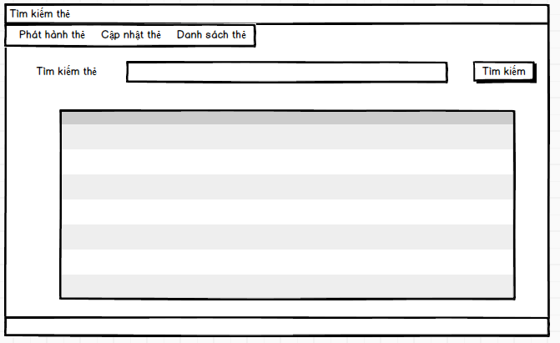
Hình 3.24 Màn hình giao diện "Tìm kiếm thẻ"

Control | Operation | Function
Hộp tìm kiếm | Nhập ký tự | Nhập mã thẻ để tìm kiếm thông tin thẻ mượn
Nút Tìm kiếm | Nhấn | Tìm kiếm thông tin thẻ mượn theo mã thẻ
Bảng Danh sách sách đã đăng kí mượn | Khởi tạo | Hiển thị các cuốn sách người dùng đã đăng kí mượn tối đa 5 cuốn. Trống nếu chưa nhập mã thẻ hoặc chủ thẻ chưa đăng kí mượn sách
Menu item: Phát hành thẻ | Nhấn | Chuyển đến giao diện phát hành thẻ
Menu item: Cập nhật thẻ | Nhấn | Chuyển đến giao diện cập nhật thẻ
Menu item: Danh sách thẻ | Nhấn | Chuyển đến giao diện danh sách thẻ

- Định nghĩa các trường thuộc tính (Ô tìm kiếm)
Item name | Number of digits | Type | Field attribute | Remarks
Mã thẻ mượn | 10 | Ký tự | White

Màn hình “Thêm mới sách”
- Giao diện thêm mới sách khi thủ thư chọn chức năng Quản lý sách rồi chon Thêm mới sách trên thanh menu.
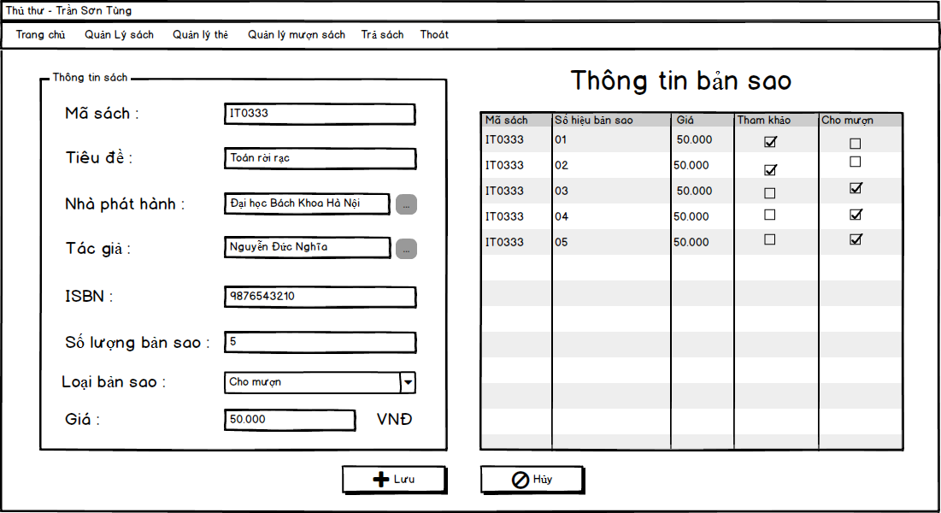
Hình 3.25 Màn hình giao diện "Thêm mới sách"

Control | Operation | Function
Label |  | Hiển thị chú thích cách thông tin cần điền là bắt buộc
Khu vực thông tin sách |  | Điền các thông tin bắt buộc cho cuốn sách
Button “Lưu” | Nhấn | Lưu thông tin sách mới thêm vào CSDL
Button “Hủy” | Nhấn | Hủy mọi thông tin vừa thêm
Menu item: Trang chủ | Nhấn | Trở về màn hình trang chủ của hệ thống
Menu item: Quản lý sách | Nhấn | Hiển thị các chức năng quản lý sách
Menu item: Quản lý thẻ | Nhấn | Hiển thị các chức năng quản lý thẻ
Menu item: Quản lý mượn sách | Nhấn | Hiển thị các chức năng quản lý mượn sách
Menu item: Trả sách | Nhấn | Chuyển sang màn hình trả sách

Định nghĩa các trường thuộc tính

Item name | Number of digits | Type | Field attribute | Remarks
Mã sách | 6 | Ký tự | White
Tiêu đề | 50 | Ký tự | White | 25 ký tự, căn trái
Mã ISBN | 13 | Số | White
Số lượng bản sao | 2 | Số | White
Giá sách | 6 | Số | White

Màn hình “Thêm bản sao sách đã có”
- Giao diện thêm bản sao sách đã có khi thủ thư chọn chức năng này.
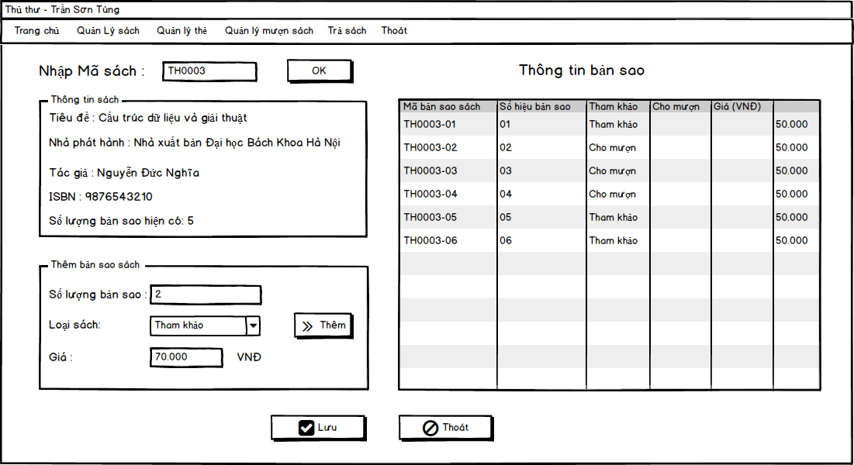
Hình 3.26 Màn hình giao diện "Thêm bản sao sách đã có"

Control | Operation | Function
Hộp tìm kiếm | Nhập kí tự | Nhập vào mã sách để tìm kiếm sách
Button “OK” | Nhấn | Tìm kiếm sách theo mã sách
Khu vực thông tin sách | Khởi tạo | Hiển thị thông tin cơ bản của cuốn sách đã có và muốn thêm vào trống nếu chưa tìm kiếm mã sách
Khu vực “Thông tin bản sao” |  | Chứa các hộp kí tự cần điền để thêm vào bản sao sách
Button “Thêm” | Nhấn | Sẽ thêm thông tin các bản sao được thêm vào bảng thông tin bản sao để thử thư có thể xem rồi chỉnh sửa.
Khu vực bảng “Thông tin bản sao” | Khởi tạo | Hiển thị danh sách các bản sao đã có trống khi chưa tìm kiếm sách
Button “Lưu” | Nhấn | Lưu thông tin sách mới thêm vào CSDL
Button “Hủy” | Nhấn | Hủy mọi thông tin vừa thêm
Menu item: Trang chủ | Nhấn | Trở về màn hình trang chủ của hệ thống
Menu item: Quản lý sách | Nhấn | Hiển thị các chức năng quản lý sách
Menu item: Quản lý thẻ | Nhấn | Hiển thị các chức năng quản lý thẻ
Menu item: Quản lý mượn sách | Nhấn | Hiển thị các chức năng quản lý mượn sách
Menu item: Trả sách | Nhấn | Chuyển sang màn hình trả sách

Định nghĩa các trường thuộc tính

Item name | Number of digits | Type | Field attribute | Remarks
Mã sách | 6 | Ký tự | White
Số lượng bản sao | 2 | Số | White
Giá sách | 6 | Số | White

Màn hình “Xem thông tin sách”
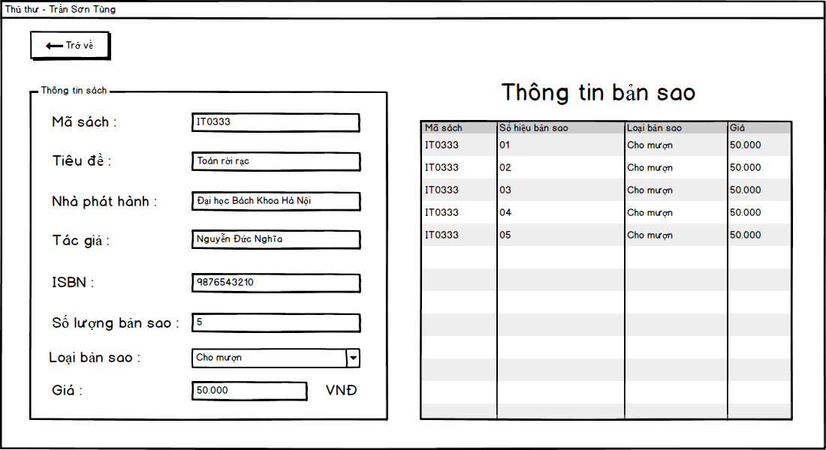
Hình 3.27 Màn hình cho chức năng "Xem thông tin sách"

Đặc tả màn hình:
Từ giao diện Danh sách sách của thủ thư,thủ thư chọn chi tiết cuốn sách muốn xem thông tin,hệ thống hiển thị giao diện thông tin chi tiết cuốn sách

Control | Operation | Function
Button “Trở về” | Nhấn | Chuyển về màn hình danh sách sách trong thư viện
Bảng thông tin chi tiết sách | Khởi tạo | Thông tin chi tiết cuốn sách
Bảng thông tin số bản sao | Khởi tạo | Thông tin số bản sao của cuốn sách

Định nghĩa các trường thuộc tính

Trường dữ liệu | Kích thước | Kiểu dữ liệu | Mô tả
Mã sách | 6 kí tự | String() | Mã của loại sách
Tiêu đề | 50 kí tự căn trái | String() | Tên của cuốn sách
Tên tác giả | 30 kí tự căn trái | String() | Tên của tác giả
Tên nhà phát hành sách | 50 kí tự kí tự căn trái | String() | Tên nhà phát hành
Mã ISBN | 13 | Integer()
Số lượng bản sao | 2 | Integer() | Số lượng bản sao còn lại
Giá sách | 6 | Integer() | Giá tiền của cuốn sách

Màn hình “Đăng kí mượn sách”
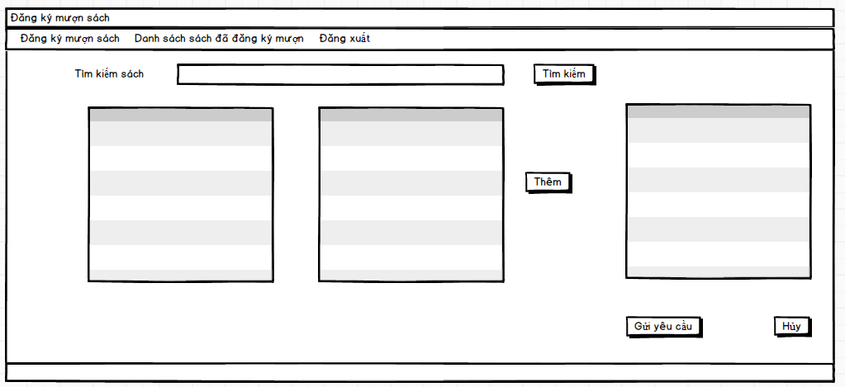
Hình 3.28 Giao diện cho chức năng "Đăng kí mượn sách"

Control | Operation | Function
Hộp tìm kiếm | Nhập ký tự | Nhập tiêu đề sách, mã sách, tác giả hoặc nhà xuất bản để tìm kiếm thông tin mượn.
Nút Tìm kiếm | Nhấn | Tìm kiếm thông tin sách theo thông tin được điền.
Khu vực bảng danh sách | Khởi tạo | Hiển thị thông tin cơ bản của cuốn sách được tìm thấy theo thông tin.
Bảng chi tiết sách | Khởi tạo | Hiển thị chi tiết cuốn sách được chọn từ bảng danh sách
Bảng các cuốn sách đã đăng kí mượn | Khởi tạo | Hiển thị danh sách cuốn sách người dùng đã thêm để mượn. Trống nếu chưa có cuốn sách nào.
Nút thêm | Nhấn | Thêm cuốn sách được chọn từ bảng danh sách vào List danh sách mượn sách
Nút gửi yêu cầu | Nhấn | Gửi yêu cầu đăng ký mượn sách cho hệ thống
Nút hủy | Nhấn | Hủy bỏ việc mượn, đưa danh sách thêm để mượn về trống.
Menu item: Danh sách đã đăng ký mượn | Nhấn | Chuyển sang màn hình sách đã mượn

    - Bảng mô tả trường dữ liệu nhập vào
Trường dữ liệu | Kích thước | Kiểu dữ liệu | Mô tả
Mã sách | Tối đã 6 kí tự và tối thiểu là 6 , có cả chữ và số | String ( trừ các kí tự đặc biêt: @ # $ % ^ *()[]{}<>~!..) | Đây là mã số sách, truy xuất đến sách một cách dễ dàng.
Tiêu đề |  | String ( trừ các kí tự đặc biêt: @ # $ % ^ *()[]{}<>~!..) | Là tên của cuốn sách
Tác giả |  | String ( trừ các kí tự đặc biêt: @ # $ % ^ *()[]{}<>~!.. và số) | Là tên của tác giả cuốn sách
Nhà xuất bản |  | String ( trừ các kí tự đặc biêt: @ # $ % ^ *()[]{}<>~!..) | Là tên nhà xuất bản cuốn sách

Màn hình “Hủy đăng kí mượn sách”
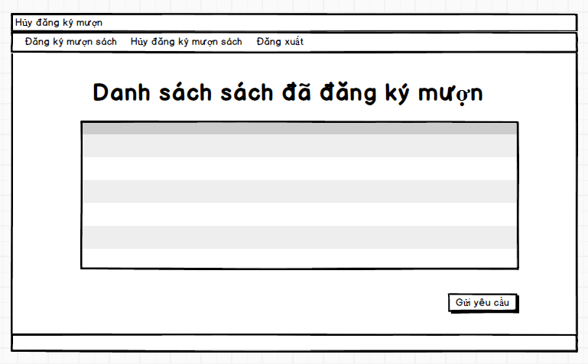
Hình 3.29 Giao diện chức năng "Hủy đăng kí mượn sách"

Control | Operation | Function
Bảng danh sách mượn | Khởi tạo | Hiển thị thông tin các cuốn sách được đăng ký mượn, trống nếu người dùng chưa đăng kí mượn cuốn nào
Các hàng của bảng danh sách | Chọn | Chọn vào một cuốn sách
Nút: Gửi yêu cầu | Nhấn | Hủy đăng ký mượn cuốn sách được chọn

Màn hình “Tìm kiếm thông tin mượn sách”
- Giao diện tìm kiếm thông tin mượn sách khi thủ thư chọn chức năng này
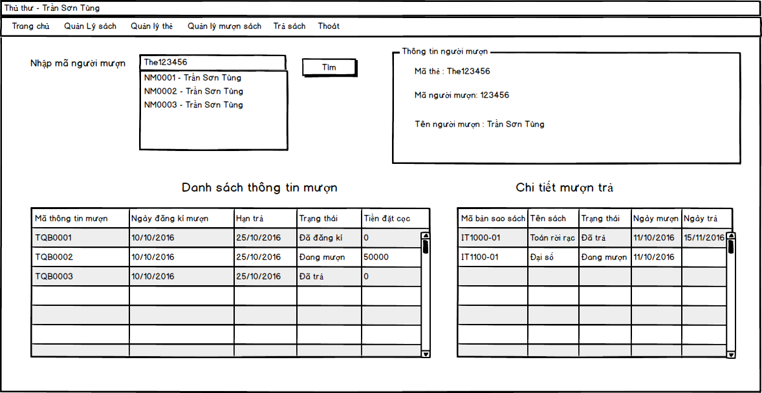
Hình 3.30 Màn hình chức năng "Tìm kiếm thông tin mượn sách"

    - Từ giao diện của thủ thư chọn Quản lý mượn sách/Tìm kiếm thông tin mượn sách, hệ thống hiển thị giao diện Tìm kiếm thông tin mượn sách. Thủ thư nhập mã người mượn để hiển thị thông tin mượn sách

Control | Operation | Function
Hộp tìm kiếm | Nhập ký tự | Nhập mã người mượn để tìm kiếm thông tin mượn
List Người mượn | Khởi tạo | Khi nhập mã người mượn đồng thời list này hiển thị realtime các kết quả thỏa mãn
Nút Tìm kiếm | Nhấn | Tìm kiếm thông tin mượn theo mã người mượn
Khu vực thông tin người mượn | Khởi tạo | Hiển thị thông tin cơ bản của người mượn. Trống nếu chưa nhập mã người mượn
Bảng Thông tin mượn | Khởi tạo | Hiển thị danh sách các thông tin mượn của người dùng trong hệ thống
Bảng Chi tiết mượn trả | Khởi tạo | Hiển thị danh sách các cuốn sách và các thông tin tương ứng với thông tin mượn trả khi được click vào ở bảng thông tin mượn.
Menu item: Trang chủ | Nhấn | Trở về màn hình trang chủ của hệ thống
Menu item: Quản lý sách | Nhấn | Hiển thị các chức năng quản lý sách
Menu item: Quản lý thẻ | Nhấn | Hiển thị các chức năng quản lý thẻ
Menu item: Quản lý mượn sách | Nhấn | Hiển thị các chức năng quản lý mượn sách
Menu item: Trả sách | Nhấn | Chuyển sang màn hình trả sách

    - Thông tin mượn sách

Trường | Mô tả
Tên sách | Tiêu đề cuốn sách đăng ký mượn online hoặc đang được mượn hoặc đã trả
Ngày đăng ký | Ngày người mượn đăng ký mượn trên hệ thống
Ngày mượn | Ngày người mượn đến lấy sách (Trống nếu chưa đến lấy mà vẫn trong hạn 2 ngày)
Ngày trả | Ngày trả sách (trống nếu người mượn chưa trả)

    - Bảng mô tả trường dữ liệu nhâp vào

Trường dữ liệu | Kích thước | Kiểu dữ liệu | Mô tả
Mã người mượn | Tối đã 8 kí tự và tối thiểu là 6 , có cả chữ và số | String ( trừ các kí tự đặc biêt: @ # $ % ^ *()[]{}<>~!..) | Đây là mã số thẻ của Người mượn, từ mã số thẻ thủ thư có thể dễ dàng truy vấn đến thông tin Người Mượn và Danh sách sách đã mượn

Màn hình “Cho mượn sách”
- Giao diện cho mượn sách khi thủ thư chọn chức năng này
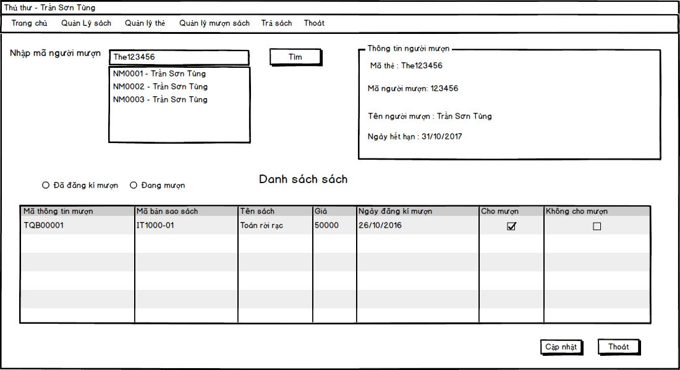
Hình 3.31 Màn hình chức năng "Cho mượn sách"

    - Từ giao diện của thủ thư chọn Quản lý mượn sách/Cho mượn sách, hệ thống hiển thị giao diện Cho mươn sách. Thủ thư nhập mã người mượn trên thẻ để hiển thị thông tin thẻ mượn, người mượn.
Control | Operation | Function
Hộp tìm kiếm | Nhập ký tự | Nhập mã thẻ để tìm kiếm thông tin thẻ mượn
Label “Xem chi tiết mượn sách của ...” | Nhấn | Sẽ được khởi tạo sau khi tìm kiếm thông tin thẻ mượn. Khi nhấn vào chuyển sang màn hình xem thông tin mượn sách của chủ thẻ
Nút Tìm kiếm | Nhấn | Tìm kiếm thông tin thẻ mượn theo mã thẻ
Khu vực thông tin thẻ mượn | Khởi tạo | Hiển thị thông tin cơ bản của thẻ mượn. Trống nếu chưa nhập mã thẻ mượn
Bảng Danh sách sách đã đăng kí mượn | Khởi tạo | Hiển thị các cuốn sách đã đăng kí mượn hoặc đnag được mượn tùy thuộc vào lựa chọn người dùng
Khu vực thiết lập mượn | Khởi tạo | Hiển thị tên sách các radio button trạng thái sách, trống và không thao tác được nếu chưa chọn một cuốn sách ở bảng danh sách sách đã đăng kí mượn.
Radio Button “Đã đăng kí mượn” | Chọn | Chọn vào đây để hiển thị thông tin các cuốn sách đã đăng kí mượn lên bảng
Radio Button “Đang mượn” | Chọn | Chọn vào đây để hiển thị thông tin các cuốn sách đang mượn lên bảng
Nút Cập nhật | Nhấn | Cập nhật trạng thái cho sách lên cơ sở dữ liệu.
Menu item: Trang chủ | Nhấn | Trở về màn hình trang chủ của hệ thống
Menu item: Quản lý sách | Nhấn | Hiển thị các chức năng quản lý sách
Menu item: Quản lý thẻ | Nhấn | Hiển thị các chức năng quản lý thẻ
Menu item: Quản lý mượn sách | Nhấn | Hiển thị các chức năng quản lý mượn sách
Menu item: Trả sách | Nhấn | Chuyển sang màn hình trả sách

- Định nghĩa các trường thuộc tính (Ô tìm kiếm)

Item name | Number of digits | Type | Field attribute | Remarks
Mã Người mượn | 10 | Ký tự | White

Màn hình “Nhận trả sách”

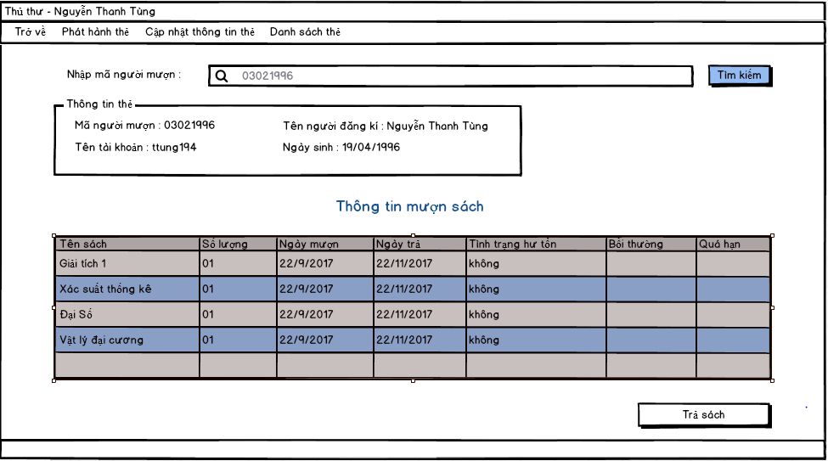
Hình 3.32 Màn hình chức năng "Nhận trả sách"

Đặc tả màn hình:
Từ giao diện của thủ thư chọn chức năng “Trả sách”,hệ thống hiện giao diện trả sách.Thủ thư nhập mã người mượn để hiện thị giao diện đầy đủ thông tin sách đã mượn của người mượn.

Control | Operation | Function
Menu item : Cập nhật thông tin | Nhấn | Hiển thị trang cập nhật thông tin cho khách hàng
Menu item : Phát hành thẻ | Nhấn | Chuyển sang màn hình cấp hành thẻ
Menu item : Danh sách thẻ | Nhấn | Chuyển sang màn hình xem danh sách thẻ đăng kí
Menu item: trở về | Nhấn | Trở về màn hình trang chủ của hệ thống
Hộp tìm kiếm | Nhập kí tự | Nhập mã người mượn để tìm kiếm thông tin cá nhân của người mượn
Nút Tìm kiếm | Nhấn | Tìm kiếm người mượn
Khu vực thông tin người mượn | Khởi tạo | Hiển thị một số thông tin cơ bản của người mượn nếu cần phải đối chiếu,xác thực người mượn
Bảng thông tin mượn sách | Khởi tạo | Hiển thị đầy đủ chi tiết các thông tin tên sách,số lượng,ngày mượn,ngày trả,tình trạng hư tổn của sách mà người mượn đã mượn
Cột tình trạng hư hỏng | Nhập kí tự | Cho phép thủ thư nhập vào các ô để cập nhật lại tình trạng hư hỏng của sách
Cột bồi thường | Nhập kí tự | Cho phép thủ thư nhập số tiền mà người mượn phải bồi thường do làm hư hại sách
Nút Trả sách | Nhấn | Trả các cuốn sách đã được chọn ở bảng thông tin mượn sách.
Nút Lưu | Nhấn | Sẽ lưu lại những thông tin trả sách và lưu lại vào cơ sở dữ liệu,cập nhật những cuốn sách vẫn đang mượn còn lại vào hệ thống

Định nghĩa các trường thực tính

Trường dữ liệu | Kích thước | Kiểu dữ liệu | Mô tả
Mã người mượn | Tối đa 8 kí tự,tối thiểu 6 kí tự,chỉ bao gồm số | Integer() | Mã người mượn để tìm thông tin mượn sách của người mượn
Số lượng | Tối đa 50 kí tự,tối thiểu 1 kí tự,chỉ bao gồm số | Integer() | Số lượn cuốn sách mà người mượn mượn
Ngày trả |  | Date() | Ngày mà người mượn trả sách
Tình trạng hư tổn | Tối đa 100 kí tự | String() | Thông tin tình trạng hư tổn của sách khi người dùng mang đến trả
Bồi thường | Tối đa 10 kí tự | Integer() | Số tiền mà người mượn phải bồi thường do làm hư hỏng sách

Thiết kế lớp

Biểu đồ lớp thiết kế
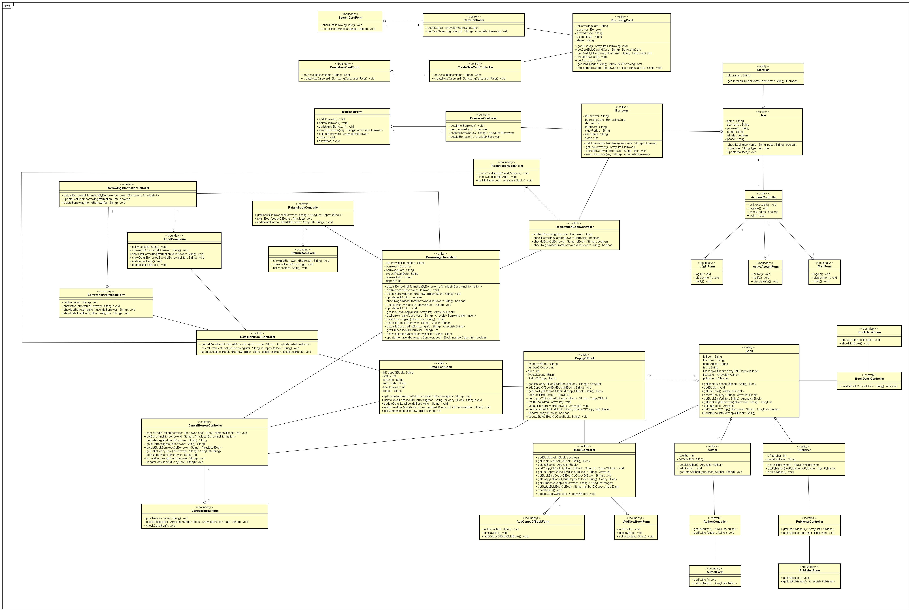
Hình 4.33 Biểu đồ lớp chi tiết

Thiết kế lớp chi tiết

Thiết kế lớp Author
Tên lớp | Author
Mô tả chung | Cung cấp các thuộc tính cơ bản để lưu giữ lại thông tin cho những cho những thực thể “Tác giả của sách”
Danh sách thuộc tính
Tên thuộc tính | Kiểu dữ liệu |  | Ý nghĩa
idAuthor | Kiểu dữ liệu số nguyên |  | Mã của tác giả
nameAuthor | Kiểu dữ liệu chuỗi |  | Tên của tác giả
Danh sách phương thức
Tên phương thức | Đầu vào | Đầu ra |  | Ý nghĩa của phương thức
getNameAuthorByIdAuthor | Số nguyên là mã tác giả (idAuthor) | Trả về 1 chuỗi |  | Lấy tên của tác giả tương ứng
getListAuthor | Không có | Danh sách các đối tượng Tác giả có trong hệ thống |  | Lấy Danh sách các tác giả có trong hệ thống
addAuthor | Không có | Kiểu void |  | Thêm một tác giả vào CSDL
getMaxIdAuthor | Không có | Kiểu int |  | Lấy ra mã của tác giả có mã lớn nhất (phục vụ cho việc tạo mã tự động)

Thiết kế lớp Publisher

Tên lớp | Publisher
Mô tả chung | Cung cấp các thuộc tính cơ bản để lưu giữ lại thông tin cho những cho những thực thể “Nhà phát hành của sách”
Danh sách thuộc tính
Tên thuộc tính | Kiểu dữ liệu |  | Ý nghĩa
idPublisher | Kiểu dữ liệu số nguyên |  | Mã của nhà phát hành
namePublisher | Kiểu dữ liệu chuỗi |  | Tên của nhà phát hành
Danh sách phương thức
Tên phương thức | Đầu vào | Đầu ra |  | Ý nghĩa của phương thức
getPublisherByIdPublisher | Số nguyên là mã nhà phát hành (idPublisher) | Trả về 1 đối tượng Publisher |  | Lấy ra một nhà phát hàng tương ứng với mã
getListPublishers | Không có | Danh sách các đối tượng Nhà phát hành có trong hệ thống |  | Lấy Danh sách các nhà phát hành có trong hệ thống
addPublisher | Không có | Kiểu void |  | Thêm một nhà phát hành vào CSDL
getMaxIdPublisher | Không có | Kiểu int |  | Lấy ra mã của nhà phát hành có mã lớn nhất (phục vụ cho việc tạo mã tự động)

Thiết kế lớp Book
Tên lớp | Book
Mô tả chung | Cung cấp các thuộc tính cơ bản để lưu giữ lại thông tin cơ bản cho những cho những thực thể “Sách của thư viện”.
Danh sách thuộc tính
Tên thuộc tính | Kiểu dữ liệu |  |  | Ý nghĩa
idBook | Kiểu dữ liệu chuỗi |  |  | Mã của sách
titleBook | Kiểu dữ liệu chuỗi |  |  | Tên của cuốn sách
nameAuthor | Kiểu dữ liệu chuỗi |  |  | Chuỗi mô tả tên của các tác giả viết sách
publisher | Là một đối tượng Pulisher |  |  | Nhà phát hành cuốn sách
isbn | Kiểu dữ liệu số nguyên |  |  | Lượt xem sản phẩm
listCoppyOfBook | Danh sách các đối tượng CoppyOfBook |  |  | Danh sách bản sao sách của sách có trong thư viện
listAuthor | Danh sách các đối tượng Author |  |  | Danh sách các Tác giả đã viết sách
Danh sách phương thức
Tên phương thức | Đầu vào | Đầu ra | Ý nghĩa của phương thức
getNameAuthorByIdBook | Chuỗi kí tự là mã sách (idBook) | Trả về 1 chuỗi | Lấy chuỗi mô tả tên của các tác giả viết sách
addBook | Không có | Kiểu void | Thêm cuốn sách vào CSDL
handleBookCopy | String maSach | ArrayList<Object[]> | để lấy ra những mảng các thông tin sách,bản copy sách và trả về màn hình để hiển thị

Thiết kế lớp CoppyOfBook

Tên lớp | CoppyOfBook
Mô tả chung | Cung cấp các thuộc tính cơ bản để lưu giữ lại thông tin cho những cho những thực thể “Bản sao của một cuốn sách trong thư viện”.
Danh sách thuộc tính
Tên thuộc tính | Kiểu dữ liệu |  | Ý nghĩa
idCoppyOfBook | Kiểu dữ liệu chuỗi |  | Mã của bản sao sách
numberOfCoopy | Kiểu dữ liệu số |  | Số hiệu bản sao tương ứng với bản sao của sách
price | Kiểu dữ liệu số |  | Giá của bản sao
typeOfCoppy | Enum |  | Loại bản sao (Bản sao để tham khảo hay có thể mượn)
StatusOfCoppy | Enum |  | Trạng thái của bản sao (Đã có ai đăng kí mượn hay Đang được mượn hay đã trả hay chưa)
Danh sách phương thức
Tên phương thức | Đầu vào | Đầu ra |  | Ý nghĩa của phương thức
getCoppyOfBookById | Chuỗi kí tự là mã bản sao (idCoppyOfBook) | Trả về 1 đối tượng CoppyOfBook |  | Lấy ra bản sao sách tương ứng với mã bản sao của nó.
getBookByIdCoppyOfBook | Chuỗi kí tự là mã bản sao (idCoppyOfBook) | Trả về 1 đối tượng Book |  | Lấy ra đối tượng sách tương ứng với mã bản sao sách
getListCoppyOfBookByIdBook | Chuỗi kí tự là mã sách (idBook) | Danh sách các bản sao sách tương ứng với mã sách |  | Lấy ra danh sách các bản sao sách tương ứng với mã sách
addCoppyOfBookByIdBook | Chuỗi kí tự là mã sách (idBook) | Kiểu void |  | Thêm một bản sao của sách có mã sách tương ứng
updateCoppyOfBook | Không có | Kiểu boolean |  | Cập nhật trang thái của một bản sao sách
updateStateofBook | String idCopyBook (mã sách) | Không có |  | Cập nhật trạng thái của bản sao sách
registerBorrowBook | String idCopyBook(mã sách) | Không có |  | Cập nhật trạng thái sách theo mã sách
getBookIsBorrowed | String maNguoiMuon | ArrayList<ReturnBookInfo> |  | Lấy ra thông tin người mượn,thông tin mượn sách và trả về màn hình để hiển thị
ReturnBook | ArrayList<Object[]> dataTable, boolean[] id | Không có |  | Nhận đầu vào là những quyển sách nào được chọn để trả,xóa trạng thái mượn sách trong cơ sở dữ liệu và cập nhật lại trạng thái của sách cho người khác mượn
UpdateInfoBorrow | ArrayList<String> IdBorrower | Không có |  | Cập nhật những hóa đơn trong bảng thongTinMuonTraSach về trạng thái đã trả nếu những cuốn sách trong hóa đơn đó đều đã được trả hết

Thiết kế lớp Borrower

Tên lớp | Borower
Mô tả chung | Cung cấp các thuộc tính cơ bản để lưu giữ lại thông tin cho những cho những thực thể “Người mượn đã đăng kí trên hệ thống”. (lớp này kế thừa lớp User)
Danh sách thuộc tính
Tên thuộc tính | Kiểu dữ liệu |  | Ý nghĩa
idBorrower | Kiểu dữ liệu chuỗi |  | Mã của người mượn
idStudent | Kiểu dữ liệu chuỗi |  | Mã số sinh viên của người mượn nếu người mượn là sinh viên tại trường
studyPeriod | Kiểu dữ liệu chuỗi |  | Hạn của thẻ sinh viên tức thười hạn ra trường
username | Kiểu dữ liệu chuỗi |  | Tên tài khoản của người mượn để đăng nhập vào hệ thống
status | Kiểu dữ liệu số |  | Trạng thái của người mượn  (0 : chưa có thẻ mượn không thể mượn sách  1: đã có thẻ mượn)
borrowingCard | Kiểu dữ liệu BorrowingCard |  | Thẻ mượn tương ứng với người mượn.
Danh sách phương thức
Tên phương thức | Đầu vào | Đầu ra |  | Ý nghĩa của phương thức
getBorrowerByUsername | Chuỗi kí tự là tên tài khoản của người mượn (username) | Trả về 1 đối tượng Borower |  | Lấy ra người mượn tương ứng với tên tài khoản của người đó
searchBorrower | Chuỗi kí tự tương ứng muốn search | Danh sách các Borrower |  | Tìm kiếm người mượn theo tên hoặc mã người mượn
getListBorrower | Không có | Danh sách các Borrower |  | Hàm này thực hiện chức năng lấy ra danh sách người mượn có trong hệ thống

Thiết kế lớp BorrowingCard

Tên lớp | BorowingCard
Mô tả chung | Cung cấp các thuộc tính cơ bản để lưu giữ lại thông tin cho những cho thẻ mượn của người dùng.
Danh sách thuộc tính
Tên thuộc tính | Kiểu dữ liệu |  | Ý nghĩa
borrower | Borrower |  | Chủ của thẻ mượn
idBorrowingCard | String |  | Mã thẻ mượn
activedCode | String |  | Mã kích hoạt của thẻ.
expriedDate | String |  | Ngày hết hạn thẻ
status | String |  | Trạng thái thẻ
Danh sách phương thức
Tên phương thức | Đầu vào | Đầu ra |  | Ý nghĩa của phương thức
getAllCard | Không có | Trả về một ArrayList<BorrowingCard> |  | Lấy ra dữ liệu tất cả các thẻ trong cơ sở dữ liệu
getCardById | Chuỗi ký tự(String) | Trả về một ArrayList<BorrowingCard> |  | Lấy ra danh sách thẻ theo mã thẻ nhập vào
getAccount | String tenTaiKhoan | Trả về một User |  | Lấy tài khoản đã đăng kí online,để phát hành thẻ mượn
registerborrower | Borrower nm, BorrowingCard tm, User tk | String BorrowerID |  | Đăng kí cấp thẻ mượn vào cơ sở dữ liệu

Thiết kế lớp BorrowingInormation

Tên lớp | BorrowingInformation
Mô tả chung | Cung cấp các thuộc tính cơ bản để lưu giữ lại thông tin cho những cho những thực thể “Thông tin một lần mượn sách của người mượn”.
Danh sách thuộc tính
Tên thuộc tính | Kiểu dữ liệu |  | Ý nghĩa
idBorrowingInformation | Kiểu dữ liệu chuỗi |  | Mã của thông tin mượn
borrower | Kiểu dữ liệu Borrower |  | Người mượn chủ của thông tin mượn
borrowedDate | Kiểu dữ liệu chuỗi |  | Ngày mgười mượn đăng kí mượn
expectReturnDate | Kiểu dữ liệu chuỗi |  | Hạn trả sách nếu người mượn đã đến lấy sách và đang mượn.
deposit | Kiểu dữ liêu số |  | Tiền đặt cọc để có thể được mượn sách
borrowStatus | Enum |  | Trạng thái của thông tin mượn (Đã đăng kí , Đang mượn, Đã trả)
Danh sách phương thức
Tên phương thức | Đầu vào | Đầu ra |  | Ý nghĩa của phương thức
getListBorrowingInformationByBorrower | Đối tương Borower | danh sách các thông tin mượn trả sách tương ứng với đối tượng Borower |  | Lấy ra danh sách các thông tin mượn trả sách tương ứng với người mượn
deleteBorrowingInfor | Chuỗi kí tự là mã thông tin mượn sách (idBorrowingInformation) | Kiểu void |  | Hàm này để xóa thông tin mượn sách
updateLentBook | Không có | Kiểu dữ liêu boolean |  | Cập nhật trạng thái cho thông tin mượn khi cho mượn sách
getBorrowingInfo | String idBorrower | ArrayList<BorrowingInformation> |  | Lấy về thông tin mượn sách theo mã người mượn
updateInfomation | Borrower borrower, Book book, int numberOfBook | Không có |  | Cập nhật thông tin mượn sách của người mượn
getListIdBorrowed | String borrowingInfo | ArrayList<String> |  | Lấy về danh sách mã bản sao sách theo mã thông tin mượn sách
getIdBorrowingInfo | String idBorrower | Chuỗi ký tự String |  | Lấy ra mã thông tin mượn sách theo mã người mượn
getRegistrationDate | String idBorrowingInfo | Chuỗi ký tự(String) |  | Lấy ngày đăng ký của thông tin mượn sách theo mã thông tin mượn sách
deleteBorrowingInfor | String idBorrowingInfo | Không có |  | Xóa thông tin mượn sách theo mã thông tin mượn sách
addInformation | Borrower borrower | Chuỗi ký tự String |  | Thêm thông tin mượn ứng với mã người mượn
getNumberBook | String idBorrower | Số <int> |  | Lấy ra số sách đã đăng ký mượn theo mã người mượn
getListIdBook | String idBorrower | Danh sách mã sách Vector<String> |  | Lấy ra danh sách mã sách theo mã người mượn
checkRegistrationFromBorrower | String idBorrower | Kiểu boolean |  | Lấy ra thông tin mượn sách và trả về true. Nếu không có thông tin mượn theo mã người dùng trả về false

Thiết kế lớp DetailLentBook

Tên lớp | DetailLentBook
Mô tả chung | Cung cấp các thuộc tính cơ bản để lưu giữ lại thông tin về chi tiết của mượn sách ứng với thông tin mượn trả
Danh sách thuộc tính
Tên thuộc tính | Kiểu dữ liệu |  | Ý nghĩa
idCoppyOfBook | Kiểu dữ liệu chuỗi |  | Mã của bản sao sách
status | Kiểu dữ liệu số |  | Trang thái của chi tiết mượn sách  (0 : Đã đăng kí mượn  1: Đang mượn  2: Đã trả)
lentDate | Kiểu dữ liệu chuỗi |  | Ngày mgười mượn mượn sách
returnDate | Kiểu dữ liệu chuỗi |  | Ngày người mượn đến trả sách
fineBorrower | Kiểu dữ liêu số |  | Tiền phạt nếu người dùng làm mất sách hay hỏng sách.
reason | Kiểu dữ liệu chuỗi |  | Lý do người dùng bị phạt
Danh sách phương thức
Tên phương thức | Đầu vào | Đầu ra |  | Ý nghĩa của phương thức
getListDetailLentBookByIdBorrowInfor | Kiểu dữ liệu chuỗi là mã thông tin mượn trả  (idBorrowerInformation) | Danh sách các đối tượng DetailLentBook |  | Lấy ra các thông tin chi tiết mượn tương ứng với mã thông tin mượn trả.
deleteDetailLentBook | Chuỗi kí tự là mã thông tin mượn sách và chuỗi kí tự là mã bản sao sách  (idBorrowingInformation, idCoppyOfBook) | Kiểu void |  | Hàm này để xóa Bản ghi tương ứng có mã thông tin mượn và mã bản sao sách trong CSDL
updateDetailLentBook | Kiểu dữ liệu chuỗi là mã thông tin mượn trả  (idBorrowerInformation) | Kiểu void |  | Cập nhật trạng thái đang mượn cho bản sao sách trong bảng chi tiết mượn trả sách trong CSDL
getNumberBook | String idBorrowingInfo | Trả về 1 số(int) |  | Lấy ra số sách đã đăng ký mượn của thông tin mượn sách
addInformationDetail | Book book (đối tượng sách), String idBorrowingInfo (mã thông tin mượn), int numberofCopy(số hiệu bản sao) | Không có |  | Thêm một chi tiết mượn sách vào bảng chi tiết mượn

Thiết kế lớp Librarian

Tên lớp | Librarian
Mô tả chung | Cung cấp các thuộc tính cơ bản để lưu giữ lại thông tin về thủ thư của thư viện (lớp này kế thừa lớp User)
Danh sách thuộc tính
Tên thuộc tính | Kiểu dữ liệu |  | Ý nghĩa
idLibrarian | Kiểu dữ liệu chuỗi |  | Mã của thử thư
Danh sách phương thức
Tên phương thức | Đầu vào | Đầu ra |  | Ý nghĩa của phương thức
getLibrarianByUserName | Kiểu dữ liệu chuỗi là tên tài khoản của thủ thư  (username) | Đối tượng Librarian |  | Lấy ra đối tượng Librarian bới username dùng khi đăng nhập

Thiết kế lớp User

Tên lớp | User
Mô tả chung | Cung cấp các thuộc tính chung cơ bản để lưu giữ lại thông tin về người dùng của hệ thống (Cha cảu 2 lớp Borrower và User)
Danh sách thuộc tính
Tên thuộc tính | Kiểu dữ liệu |  | Ý nghĩa
name | Kiểu dữ liệu chuỗi |  | Tên của người dùng
username | Kiểu dữ liệu chuỗi |  | Tên tài khoản của người dùng
password | Kiểu dữ liệu chuỗi |  | Mật khẩu của người dùng
email | Kiểu dữ liệu chuỗi |  | Email người dùng
isMale | Kiểu boolean |  | true nếu là nam false là nữ
phone | Kiểu dữ liệu chuỗi |  | Số điện thoại của người dùng
Danh sách phương thức
Tên phương thức | Đầu vào | Đầu ra |  | Ý nghĩa của phương thức
checkLogin | Kiểu dữ liệu chuỗi là tên tài khoản ,mật khẩu của người dùng  (username, password) | Kiểu boolean |  | Kiểm tra đăng nhập với tên tài khaonr và mật khẩu
login | Kiểu dữ liệu chuỗi là tên tài khoản, kiểu int type  (type = 100 :Người mượn  Type = 99 : Thủ thư) | Đối tượng User |  | Lấy ra tài khoản người dùng khi đăng nhập thành công
getAccount | String x | Object[] account |  | Lấy ra thông tin của người đăng kí từ cơ sở dữ liệu
updateInfoUser | String ten, String sdt, String gtinh, String nhhan, String email, String maNguoiMuon | String result |  | Cập nhật thông tin của người dùng vào cơ sở dữ liệu

Thiết kế lớp AuthorController

Tên lớp | AuthorController
Mô tả chung | Điều khiển các chức năng liên quan đến Author
Danh sách phương thức
Tên phương thức | Đầu vào | Đầu ra | Ý nghĩa của phương thức
getInstance | Không có | AuthorController | Khởi tạo cho đối tượng dùng chung duy nhất của AuthorController
getListAuthor | Không có | Danh sách các tác giả có trong hệ thống. | Lấy ra tất cả các tác giả có trong hệ thống
addAuthor | Một đối tượng Author | Kiểu void | Thêm một tác giả vào hệ thống
getMaxIdAuthor | Không có | Kiểu int | Lấy ra mã của tác giả có mã lớn nhất (phục vụ cho việc tạo mã tự động)

Thiết kế lớp PublisherController
Tên lớp | PublisherController
Mô tả chung | Điều khiển các chức năng liên quan đến Publisher
Danh sách phương thức
Tên phương thức | Đầu vào | Đầu ra | Ý nghĩa của phương thức
getInstance | Không có | PublisherController | Khởi tạo cho đối tượng dùng chung duy nhất của AuthorController
getListPublishers | Không có | Danh sách các đối tượng Nhà phát hành có trong hệ thống | Lấy Danh sách các nhà phát hành có trong hệ thống
addPublisher | Đối tượng Publisher | Kiểu void | Thêm một nhà phát hành vào CSDL
getMaxIdPublisher | Không có | Kiểu int | Lấy ra mã của nhà phát hành có mã lớn nhất (phục vụ cho việc tạo mã tự động)

Thiết kế lớp BookController

Tên lớp | BookController
Mô tả chung | Điều khiển các chức năng liên quan đến Book và CoppyOfBook
Danh sách phương thức
Tên phương thức | Đầu vào | Đầu ra | Ý nghĩa của phương thức
getInstance | Không có | BookController | Khởi tạo cho đối tượng dùng chung duy nhất của BookController
addBook | Không có | Kiểu void | Thêm cuốn sách vào CSDL
getBookByIdCoppyOfBook | Chuỗi kí tự là mã bản sao (idCoppyOfBook) | Trả về 1 đối tượng Book | Lấy ra đối tượng sách tương ứng với mã bản sao sách
getCoppyOfBookById | Chuỗi kí tự là mã bản sao (idCoppyOfBook) | Trả về 1 đối tượng CoppyOfBook | Lấy ra bản sao sách tương ứng với mã bản sao của nó.
addCoppyOfBookByIdBook | Chuỗi kí tự là mã sách , một đối tượng CoppyOfBook (idBook, coppyOfBook) | Kiểu void | Thêm một bản sao coopyOfBook của sách có mã sách tương ứng
updateCoppyOfBook | Bản sao sách muốn update (coppyOfBook) | Kiểu void | Cập nhật ttrạng thái của một bản sao sách

Thiết kế lớp BorowerController
Tên lớp | BorowerController
Mô tả chung | Điều khiển các chức năng tìm kiếm liên quan đến Borrower
Danh sách phương thức
Tên phương thức | Đầu vào | Đầu ra | Ý nghĩa của phương thức
getInstance | Không có | BorowerController | Khởi tạo cho đối tượng dùng chung duy nhất của BorowerController
searchBorrower | Chuỗi kí tự tương ứng muốn search | Danh sách các Borrower | Tìm kiếm người mượn theo tên hoặc mã người mượn
getListBorrower | Không có | Danh sách các Borrower | Hàm này thực hiện chức năng lấy ra danh sách người mượn có trong hệ thống

Thiết kế lớp BorrowingInformationController

Tên lớp | BorrowingInformationController
Mô tả chung | Điều khiển các chức năng liên quan đến mượn sách và tìm kiếm thông tin mươn sách của BorrowingInformation
Danh sách phương thức
Tên phương thức | Đầu vào | Đầu ra | Ý nghĩa của phương thức
getInstance | Không có | BorrowingInformation  Controller | Khởi tạo cho đối tượng dùng chung duy nhất của BorrowingInformation  Controller
getListBorrowingInformation  ByBorrower | Đối tương Borower | danh sách các thông tin mượn trả sách tương ứng với đối tượng Borower | Lấy ra danh sách các thông tin mượn trả sách tương ứng với người mượn
deleteBorrowingInfor | Chuỗi kí tự là mã thông tin mượn sách (idBorrowing  Information) | Kiểu void | Hàm này để xóa thông tin mượn sách
updateLentBook | Không có | Kiểu dữ liêu boolean | Cập nhật trạng thái cho thông tin mượn khi cho mượn sách

Thiết kế lớp BookDetailController
Tên lớp | BookDetailController
Mô tả chung | Là lớp liên kết điều khiển lấy thông tin về sách và các bản copy và trả về lớp biên để hiển thị ra màn hình
Danh sách phương thức
Tên phương thức | Đầu vào | Đầu ra | Ý nghĩa của phương thức
HandleBookCopy | String maSach | ArrayList<Object[]> | Gọi hàm handleBookCopy để lấy ra những mảng các thông tin sách,bản copy sách và trả về màn hình để hiển thị

Thiết kế lớp DetailLentBookController

Tên lớp | DetailLentBookController
Mô tả chung | Điều khiển các chức năng liên quan đến mượn sách và tìm kiếm thông tin mươn sách của DetailLentBookController
Danh sách phương thức
Tên phương thức | Đầu vào | Đầu ra | Ý nghĩa của phương thức
getInstance | Không có | DetailLentBookController | Khởi tạo cho đối tượng dùng chung duy nhất của DetailLentBookController
getListDetailLentBook  ByIdBorrowInfor | Kiểu dữ liệu chuỗi là mã thông tin mượn trả  (idBorrowerInformation) | Danh sách các đối tượng DetailLentBook | Lấy ra tất cả chi tiết mượn sách bao gồm mã bản sao sách ngày mượn,trả tương ứng với mã thông tin mượn
deleteDetailLentBook | Chuỗi kí tự là mã thông tin mượn sách và chuỗi kí tự là mã bản sao sách  (idBorrowingInformation, idCoppyOfBook) | Kiểu void | Hàm này để xóa Bản ghi tương ứng có mã thông tin mượn và mã bản sao sách trong CSDL
updateDetailLentBook | Kiểu dữ liệu chuỗi là mã thông tin mượn trả , Đối tượng DetailLentBook  (idBorrowerInformation, detailLentBook) | Kiểu void | Cập nhật trạng thái đang mượn cho bản sao sách trong bảng chi tiết mượn trả sách trong CSDL
updateBorrowingInformation | Book book(một cuốn sách), String idBorrowingInfo(mã thông tin mượn sách), int numberOfCoppy(số hiệu bản sao) | Không có | Cập nhật chi tiết mượn sách theo mã thông tin mượn

Thiết kế lớp CreateNewCardController
Tên lớp | CreateNewCardController
Mô tả chung | Là lớp điều khiển để tạo thẻ mượn mới,liên kết giữa lớp biên và model
Danh sách phương thức
Tên phương thức | Đầu vào | Đầu ra | Ý nghĩa của phương thức
getAccount | String tenTaiKhoan | User userSearch | Gọi hàm getAccount từ BorrowingCard và trả ra thông tin tài khoảng đã đăng kí online về lớp biên để hiển thị lên màn hình
registerborrower | Borrower nm,BorrowingCard tm,User tk | String BorrowID | Gọi hàm registerborrower từ BorrowingCard để tạo thẻ mượn mới vào cơ sở dữ liệu

Thiết kế lớp UpdateInfoController
Tên lớp | UpdateInfoController
Mô tả chung | Là lớp điều khiển kết nối lớp biên updateInfo với model để cập nhật thông tin tài khoản
Danh sách phương thức
Tên phương thức | Đầu vào | Đầu ra | Ý nghĩa của phương thức
getAccount | String x | Object[] account | Gọi hàm getAccount từ User trong model lấy ra thông tin của người đăng kí từ cơ sở dữ liệu và trả về cho lớp biên
updateInfoUser | String ten, String sdt, String gtinh, String nhhan, String email, String maNguoiMuon | String result | Gọi updateInfoUser từ User trong model cập nhật thông tin của người dùng vào cơ sở dữ liệu

Thiết kế lớp RegistrationBookController
Tên lớp | DetailLentBookController
Mô tả chung | Chứa các phương thức để tương tác giữa gói view và model DetailLentBook
Danh sách thuộc tính
Tên thuộc tính | Kiểu dữ liệu |  | Ý nghĩa
book | Book |  | Một đối tượng sách
card | BorrowingCard |  | Một đối tượng thẻ mượn
info | BorrowingInformation |  | Một đối tượng thông tin mượn sách
Danh sách phương thức
Tên phương thức | Đầu vào | Đầu ra |  | Ý nghĩa của phương thức
searchBooks | String info(thông tin sách) | ArrayList<Book> |  | Danh sách sách
addInfoBorrrowing | Borrower borrower (người mượn) | Chuỗi ký tự String |  | Thêm thông tin mượn sách và trả về mã thông tin mượn
updateBookInfo | Book book(quyển sách), int numberOfCoppy(số hiệu bản sao sách) | Không có |  | Cập nhật trạng thái của bản sao sách
checkNumberBook | String idBorrower(mã người mượn), int number (số sách thêm vào) | boolean |  | Kiểm tra xem số sách có quá 5 quyển không
checkIdBook | String idBook(mã sách), String idBorrower(mã người mượn) | boolean |  | Kiểm tra xem mã sách đã được mượn chưa
checkBorrowingCard | Borrower borrower(người mượn) | boolean |  | Kiểm tra xem thẻ mượn đã hết hạn chưa
checkRegistrationFromBorrower | String idBorrower | boolean |  | Kiểm tra xem đã có thông tin mượn sách nào đang được sử dụng không.

Thiết kế lớp CardController

Tên lớp | CardController
Mô tả chung | Cung cấp các thuộc tính cơ bản để lưu giữ lại thông tin cho những cho thẻ mượn của người dùng.
Danh sách thuộc tính
Tên thuộc tính | Kiểu dữ liệu |  | Ý nghĩa
card | BorrowingCard |  | Một đối tượng BorrowingCard
Danh sách phương thức
Tên phương thức | Đầu vào | Đầu ra |  | Ý nghĩa của phương thức
getAllCard | Không có | Trả về một ArrayList<BorrowingCard> |  | Lấy ra dữ liệu tất cả các thẻ trong cơ sở dữ liệu
getCardSearchingList | Chuỗi ký tự(String) | Trả về một ArrayList<BorrowingCard> |  | Lấy ra danh sách thẻ theo mã thẻ nhập vào

Thiết kế lớp CancelBorrowController

Tên lớp | CancelBorrowController
Mô tả chung | Cung cấp các phương thức cho lớp view hiển thị cho người dùng dữ liệu
Danh sách thuộc tính
Tên thuộc tính | Kiểu dữ liệu |  | Ý nghĩa
info | BorrowingInformation |  | Một đối tượng thông tin mượn<BorrowingInformation>
detail | DetailLentBook |  | Một đối tượng chi tiết mượn sách<DetailLentBook>
copy | CoppyofBook |  | Một đối tượng bản sao sách CoppyOfBook
Danh sách phương thức
Tên phương thức | Đầu vào | Đầu ra |  | Ý nghĩa của phương thức
updateCoppyOfBook | String idCopyBook | Không có |  | Cập nhật trạng thái của cuốn sách
getListBookBorrowed | String borrowerId | ArrayList<Book> |  | Lấy về danh sách sách sách đăng ký mượn theo mã người mượn
getListIdCoppyOfBook | String idBorrower | ArrayList<String> |  | Lấy ra danh sách bản sao sách đã mượn theo mã người mượn
getRegistrationDate | String idBorrower | Chuỗi ký tự(String) |  | Lấy ngày đăng ký của thông tin mượn sách theo mã người mượn
updateBorrowingInfor | String idBorrower | Không có |  | Cập nhật thông tin mượn theo mã người mượn
updateDetail | String idBorrower, String idCopyBook | Không có |  | Cập nhật chi tiết mượn sách theo mã người mượn và mã bản sao sách
getNumberBook | String idBorrower | Số <int> |  | Trả về số sách đã đăng ký mượn

Thiết kế lớp ReturnBookController

Tên lớp | ReturnBookController
Mô tả chung | Cung cấp các phương thức để lớp view trả sách trả sách
Danh sách phương thức
Tên phương thức | Đầu vào | Đầu ra | Ý nghĩa của phương thức
getBookIsBorrowed | String maNguoiMuon | ArrayList<ReturnBookInfo> | Gọi hàm getBookIsBorrowed từ CoppyOfBook từ model và trả lại thông tin người mượn và thông tin mượn sách cho lớp biên để hiện thị
ReturnBook | ArrayList<Object[]> dataTable, boolean[] id | Không có | Gọi hàm ReturnBook từ CoppyOfBook để trả những cuốn sách được chọn từ lớp biên
UpdateInfoBorrowTable | ArrayList<String> InfoBorrow | Không có | Gọi hàm UpdateInfoBorrowTable để update lại những hóa đơn đã trả xong trong bảng thongTinMuonTraSach

Thiết kế mô hình dữ liệu

Biểu đồ thực thể liên kết
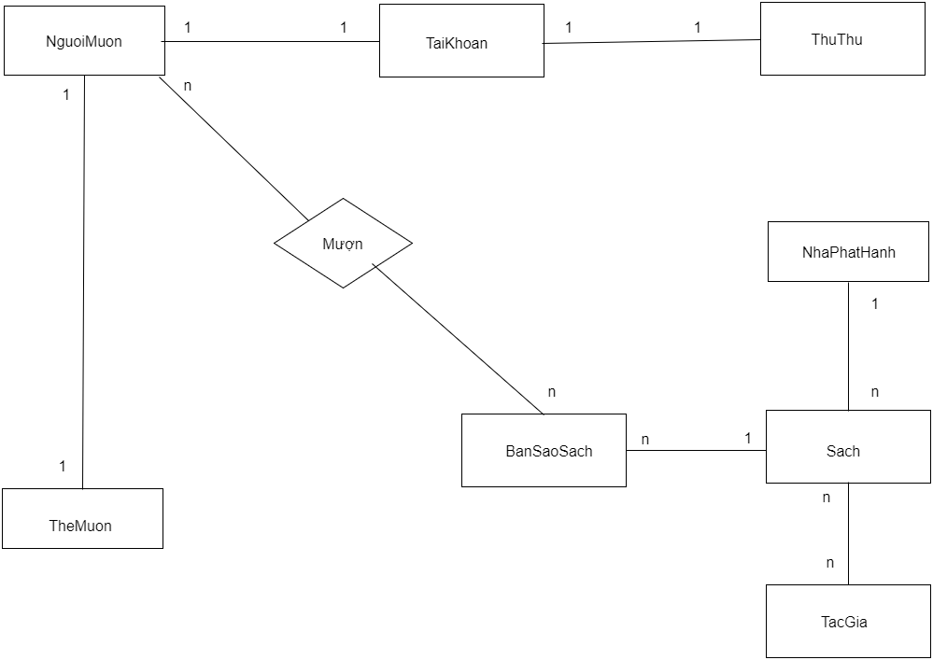

Chuẩn hoá

Biểu đồ liên kết giữa các bảng
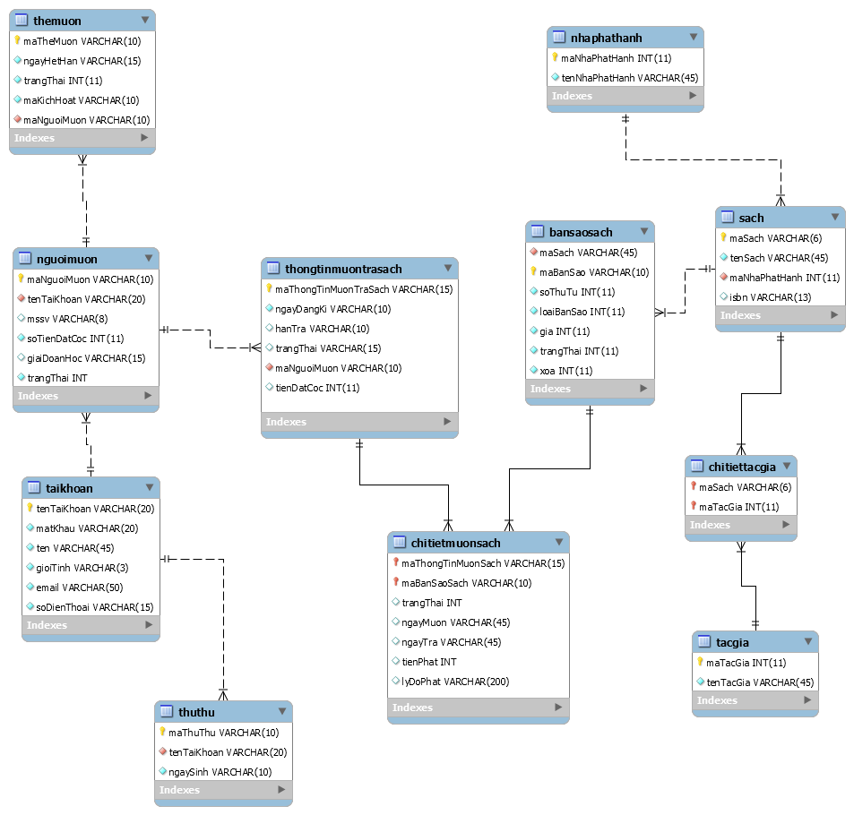

Thiết kế chi tiết bảng

Bảng Sach
Thuộc tính | Kiểu dữ liệu | Kích thước | Giải thích | Ràng buộc | Ví dụ
maSach | VARCHAR | 6 | Mã sách | Khóa chính | IT1000
tenSach | VARCHAR | 45 | Tên Sách |  | Toán rời rạc
maNhaPhatHanh | INT |  | Mã nhà phát hành sách | Khóa ngoài | 1
Isbn | VARCHAR | 13 | Mã ISBN của sách |  | 1234568790

Bảng BanSaoSach

Thuộc tính | Kiểu dữ liệu | Kích thước | Giải thích | Ràng buộc | Ví dụ
maBanSao | VARCHAR | 10 | Mã bản sao của sách | Khóa chính | IT1000-01
soThuTu | INT |  | Số thứ tự bản sao của sách |  | 1
loaiBanSao | INT | 11 | Loại bản sao của sách  Tham khảo (0), Có thể mượn(1) |  | 1
gia | INT |  | Giá của quyển sách |  | 50000
trangThai | INT |  | Mô tả trạng thái của cuốn sách bao gồm Đang mượn(1), Có sẵn(0) hay đã đăng kí(2) |  | 1
maSach | VARCHAR | 6 | Mã sách | Khóa ngoài | IT1000

Bảng NhaPhatHanh

Thuộc tính | Kiểu dữ liệu | Kích thước | Giải thích | Ràng buộc | Ví dụ
maNhaPhatHanh | INT |  | Mã nhà phát hành sách | Khóa chính | 1
tenNhaPhatHanh | VARCHAR | 45 | Tên nhà phát hành ra sách |  | Nhà xuất bản Bách Khoa

Bảng TacGia

Thuộc tính | Kiểu dữ liệu | Kích thước | Giải thích | Ràng buộc | Ví dụ
maTacGia | INT |  | Mã tác giả | Khóa chính | 1
tenTacGia | VARCHAR | 45 | Tên nhà phát hành ra sách |  | Nguyễn Đức Nghĩa

Bảng ChiTietTacGia

Thuộc tính | Kiểu dữ liệu | Kích thước | Giải thích | Ràng buộc | Ví dụ
maTacGia | INT |  | Mã tác giả viết ra quyển sách | Khóa chính  Khóa ngoài tham chiếu tới bảng TacGia | 1
maSach | VARCHAR | 6 | Mã sách | Khóa chính  Khóa ngoài tham chiếu tới bảng Sach | IT1000

Bảng TaiKhoan

Thuộc tính | Kiểu dữ liệu | Kích thước | Giải thích | Ràng buộc | Ví dụ
tenTaiKhoan | VARCHAR | 20 | Tên tài khoản để đăng nhập vào phần mềm | Khóa chính | cudv
matKhau | VARCHAR | 20 | Mật khẩu tương ứng với tài khoản |  | 12345678
ten | VARCHAR | 45 | Tên Người dùng phần mềm |  | Đỗ Văn Cử
gioiTinh | VARCHAR | 3 | Giới tính người dùng |  | Nam
email | VARCHAR | 50 | Email người dung |  | cudv@gmail.com
soDienThoai | VARCHAR | 15 | Số điện thaoị người dùng |  | 123456789

Bảng NguoiMuon

Thuộc tính | Kiểu dữ liệu | Kích thước | Giải thích | Ràng buộc | Ví dụ
maNguoiMuon | VARCHAR | 10 | Mã người mượn | Khóa Chính | NM0001
tenTaiKhoan | VARCHAR | 20 | Tên tài khoản để đăng nhập vào phần mềm | Khóa ngoài tham chiếu tới bảng TaiKhoan | tungts
mssv | VARCHAR | 8 | Mã số sinh viên của người mượn nếu là sinh viên, trống nếu không là sinh viên |  | 20145145
soTienDatCoc | INT |  | Số tiền đặt cọc của người mượn nếu ngưuòi mượn không phải là sinh viên |  | 0
giaiDoanHoc | VARCHAR | 15 | Hạn học nếu là sinh viên trường |  | 31/05/2019
trangThai | INT |  | Trạng thái này để biết được người mượn đã được active hay chưa.  Chưa Active(0)  Đã active (1) |  | 1

Bảng ThuThu

Thuộc tính | Kiểu dữ liệu | Kích thước | Giải thích | Ràng buộc | Ví dụ
maThuThu | VARCHAR | 10 | Mã thủ thư | Khóa chính | TT0001
tenTaiKhoan | VARCHAR | 20 | Khóa ngoài tham chiếu đến bảng tài khoản |  | admin
ngaySinh | VARCHAR | 10 | Ngày sinh thủ thư |  | 20/10/1986

Bảng TheMuon

Thuộc tính | Kiểu dữ liệu | Kích thước | Giải thích | Ràng buộc | Ví dụ
maTheMuon | VARCHAR | 10 | Mã của thẻ mượn | Khóa Chính | TH0001
ngayHetHan | VARCHAR | 15 | Ngày hết hạn của thẻ |  | 15/06/2016
trangThai | INT | 4 | Trạng thái thẻ  Đã hết hạn(1) hay chưa hết hạn (0) |  | 0
maKichHoat | INT |  | Mã kích hoạt thẻ |  | 123456
maNguoiMuon | VARCHAR | 15 | Mã người mượn chủ thẻ | Khóa ngoài tham chiếu tới bảng NguoiMuon | NM0001

Bảng ThongTinMuonTraSach
Thuộc tính | Kiểu dữ liệu | Kích thước | Giải thích | Ràng buộc | Ví dụ
maThongTinMuonTraSach | VARCHAR | 15 | Mã thông tin mượn trả sách | Khóa Chính | TQB0001
ngayDangKi | VARCHAR | 10 | Ngày đăng kí muọn sách |  | 15/06/2016
hanTra | VARCHAR | 10 | Hạn trả sách nếu người mượn đã đến lấy sách. Trống nếu chưa đến lấy sách |  | 30/06/2016
trangThai | INT | 15 | Trạng thái của thông tin mượn trả này bao gồm (  Đã trả(2) , Đang mượn(1) , Đã đăng kí(0) |  | 1
maNguoiMuon | VARCHAR | 10 | Mã người mượn sách | Khóa ngoài Tham chiếu tới bảng NguoiMuon | NM0001
tienDatCoc | INT |  | Số tiền người mượn đã đặt cọc nếu tới lấy sách đúng hạn trống nếu chưa đến lấy sách |  | 50000

Bảng ChiTietMuonSach

Thuộc tính | Kiểu dữ liệu | Kích thước | Giải thích | Ràng buộc | Ví dụ
maThongTinMuonTraSach | VARCHAR | 15 | Mã thông tin mượn trả sách | Khóa Chính. Khóa ngoài liên kết tới bảng thongtin  muontrasach | TQB001
maBanSao | VARCHAR | 10 | Mã bản sao cuốn sách | Khóa chính, khóa ngaoì liên kết tới bảng BanSaoSach | IT1000-01
trangThai | INT |  | Cho biết trang thái của cuốn sách tương ứng với thông tin mượn có mã thông tin mượn ở trên. Bao gồm đã trả, đang mượn |  | 1
ngayMuon | VARCHAR | 45 | Ngày người mượn đến lấy sách |  | 16/10/2016
ngayTra | VARCHAR | 45 | Ngày người mượn trả sách
tienPhat | INT |  | Số tiền bị phạt có thể do làm mất quyển sách này hoặc làm hỏng, quá hạn trả
lyDoPhat | VARCHAR | 200 | Lý do bị phạt trống nếu ngườidùng không bị phạt.

